公務出國報告
（出國類別：考察）

考察香港、澳門公務人員
保障暨培訓制度報告書

出國人
服務機關：公務人員保障暨培訓委員會
姓名職稱：廖主任秘書慧全
王科長綺華
陳專員嬋薇
出國地區：香港、澳門
出國期間：104年10月20日至24日
報告日期：104年11月24日
目錄
壹、前言 1
一、考察緣起 1
二、考察成員及行程紀要 2
三、考察重點 3
貳、香港公務員保障及培訓制度 16
一、香港特別行政區概況 16
二、公務員權益救濟制度 20
三、公務員法律援助制度 31
四、公務員職業安全與健康 32
五、公務員培訓制度 33
參、澳門公務人員保障及培訓制度 39
一、澳門特別行政區概況 39
二、公務人員權益救濟制度 44
三、公務人員司法援助制度 49
四、公務人員職業安全與健康 51
五、公務人員培訓制度 52
肆、心得與建議 61
一、考察心得 61
二、建議事項 66
附錄 參訪照片 70

壹、前言

一、考察緣起
為應國家發展需要，身為政策、法規制定者與執行者之公務人員，必須引領全民面對瞬息萬變的環境挑戰，因而其素質之良窳，對政府施政績效影響甚鉅。而為鼓勵公務人員勇於任事，積極為民眾提供優質服務，完整之制度性保障亦不可或缺。是以，如何選任優秀人才進入政府部門服務，並依其需求施以發展性訓練，以提升公務人員素質及政府整體競爭力，獲得永續競爭之優勢；如何提供公務人員安全衛生之工作環境，及當其之權益受到違法或不當侵害時，落實其救濟權益之保障，即為重要之課題。
公務人員保障暨培訓委員會（以下簡稱保訓會）為公務人員權益保障事項之專責救濟機關，亦為全國最高之公務人員培訓機關。在保障業務方面，保訓會審理公務人員因不服服務機關或人事主管機關所為之行政處分、管理措施或有關工作條件之處置而提起之復審、再申訴事件。保障事件係由合議制之委員會作成決定，具有拘束各關係機關之效力。保訓會委員於審議、決定公務人員保障事件時，應超出黨派，依據法律獨立行使職權，是學理上亦認保訓會具有準司法機關之性質。保訓會自成立以來，即秉持「公正、和諧、效能」之核心價值，致力於完備公務人員保障法制，依法公正審議保障事件，保障公務人員合理權益，以維護其執法尊嚴。而在培訓業務方面，保訓會辦理公務人員考試錄取人員訓練、晉升官等訓練、高階公務人員中長期發展性訓練及行政中立訓練等法定訓練業務，亦秉持創新觀念、嶄新思惟、開創策略之理念，致力於各種培訓技術、方法之研究發展及推展事項，以期經由多元化、客製化及國際化之培訓措施，提升各項訓練之培訓成效，並培育優質之公務人才。
為求深入瞭解香港、澳門公務人員保障及培訓制度之實施經驗及辦理成效，爰組團前往香港、澳門進行考察參訪，除與港澳之公務人員主管機關進行公務人員保障及培訓業務之交流外，亦赴香港城市大學瞭解學術界對於保障及培訓體制之研究方向，考察成果將作為未來規劃我國相關公務人員保障暨培訓制度及推動相關業務之重要參考。

二、考察成員及行程紀要
本次考察承蒙行政院大陸委員會香港事務局嚴局長重光、黃組長秀嫚、汪秘書慈蓉、陳秘書信吉及該會港澳處竇科長文暉之鼎力協助，使本次考察任務圓滿完成，特申謝忱。
本團考察成員係由保訓會廖主任秘書慧全擔任團長，團員包括保訓會保障處王科長綺華、培訓發展處陳專員嬋薇等2人。考察訪問期間為104年10月20日至24日，為期5日，扣除交通往返期程，於10月20日至23日分別前往行政院大陸委員會香港事務局、香港城市大學、公務員事務局及澳門行政公職局進行參訪，茲將考察訪問情形分述如次：
（一）104年10月20日（星期二）下午：
拜會行政院大陸委員會香港事務局，由嚴局長重光親自接見，並向本團團員簡述香港目前之社會經濟發展現況及香港公務員相關制度。
（二）104年10月21日（星期三）上午：
參訪香港城市大學，與該校公共及社會行政學系陳漢宣教授及王永平GBS太平紳士（曾任香港公務員事務局首任局長），就香港之政治體制、公務員之聘任、晉升、紀律處分暨相關救濟程序、公務員敘用委員會之功能及公務員培訓制度等事宜進行座談。
（三）104年10月22日（星期四）上午：
參訪香港公務員事務局，由該局沈副秘書長鳳君概述公務員事務局之組織架構與職能、香港公務員制度及管理模式；並由該局公務員培訓處賴助理首席訓練主任雪芬介紹香港公務員招聘、培訓及工作表現管理等事項；再由該局管理事務部陳首席行政主任（管理）惠珠介紹公務員職業安全健康事宜；最後由本團團員與上開人員進行業務交流。
（四）104年10月22日（星期四）下午：
賡續參訪香港公務員事務局，由該局品行紀律事務部莊署理首席助理秘書長（品行紀律）國民及公務員紀律秘書處尹祁高級首席行政主任慧芬，就香港公務員品行及紀律管理、公務員紀律秘書處之角色、職能及懲處機制進行介紹，再由本團團員與上開人員進行業務交流。
（五）104年10月23日（星期五）下午：
參訪澳門行政公職局公務人員培訓中心，由高局長炳坤親自接見，並由該局法律技術廳公職法律事務處何高級技術員永揚、公務人員培訓中心陳主任玉玲、公務人員關係廳公職福利處梁處長少峰、人員操守及關係處陳代處長思恆，先就澳門公務人員權益救濟、司法援助及公務人員健康檢查相關規定及程序進行介紹；再由該局公務人員規劃及招聘廳曾廳長慶彬及公務人員培訓中心培訓活動組織處丘處長靜，介紹澳門公務人員管理開考制度及培訓事項。最後由本團團員與上開人員進行業務交流。

三、考察重點
香港公務員事務局職司公務員隊伍之管理，關於香港特別行政區政府之公務員保障制度及培訓制度，以及如何與國際培訓機關（構）學校進行交流合作，均甚值觀摩學習。又為瞭解香港政府與學校間交流合作之情形，亦參訪香港城市大學，邀請專家學者進行座談。為使本次考察能獲致最大效益，行前即積極蒐集相關資料，並研擬考察議題，事先提供受訪機關、學校預為準備。茲將考察議題臚列如下：

- 保障業務部分
１、香港公務員權益救濟程序
（１）香港對於公務員權益救濟事項，如有訂定單行條例予以保障：
① 其救濟程序為何？
② 對公務員之實體保障事項（例如：強迫退休之決定、革職、假期之核給與否等）為何？
③ 保障對象（有權提起申訴或申述之主體）為何？
④ 可適用之行政救濟程序（因不服人事行政處分而對於服務機關或人事行政機關所提出之申訴、投訴或上訴等）或司法救濟程序（因不服上開申訴、投訴或上訴之救濟結果，而向法院提起之訴訟或司法覆核等）為何？
⑤ 各該程序之法定救濟期間為何？
（２）香港對於公務員權益救濟事項，如未訂定單行條例予以保障，請問是散見於哪些法規中：
① 各該法規所定之救濟程序分別為何？
② 各該法規對公務員之實體保障事項分別為何？
③ 各該權益救濟事項之保障對象分別為何？
④ 各該權益救濟事項可適用之行政救濟程序或司法救濟程序分別為何？
⑤ 各該程序之法定救濟期間分別為何？
（３）香港如有設置公務員權益救濟事項之專責機關，以受理公務員之權益救濟事項，請簡述其組織、人員、職掌、功能及審理程序。
（４）香港如未設置有公務員權益救濟事項之專責機關，請說明：
① 有關各類型之公務員權益救濟事項，係由哪些權責機關（構）或部門受理（例如：公務員敘用委員會、退休金上訴委員會等）？
② 該機關（構）或部門係實質作成決定，還是提出報告供行政長官或其授權之人員參考並作成決定？
③ 各該機關（構）或部門之組織、人員、職掌、功能及審理程序為何？
（５）如不服行政救濟結果，公務員是否得提起司法救濟程序？
（６）行政救濟相關統計數據：
① 香港每年受理行政救濟案件之案件類型、受理件數、辦結件數及決定結果為何？
② 香港行政救濟案件之駁回率（公務員之主張為無理由）、撤銷率（公務員之主張為有理由）為何？
③ 是否給予當事人陳述意見（依申請或依職權通知當事人、機關代表分別就案件為事實上或法律上之陳述，但並無交互詰問或對質）或言詞辯論之機會？陳述意見或言詞辯論之件數及比率分別為何？
④ 公務員如不服行政救濟之決定結果，續行向管轄法院提起司法救濟之件數及比率為何？司法判決之維持率為何？
（７）非正式公務員有無上開行政救濟或司法救濟程序之適用？如有，請說明所保障之權益事項類型及可適用之救濟程序為何？
（８）香港居民對於上開行政救濟及司法救濟案件之信服度如何？
（９）香港對於因依法執行職務涉及民事、刑事訴訟案件之公務人員，有無提供法律援助，或輔助其延聘律師之費用？如有，提供法律援助或律師費用輔助之條件及金額為何？
２、有關公務員職業安全衛生防護制度
（１）香港對於公務人員工作環境安全及身心健康之衛生防護，如有訂定單行條例（專法）予以保障，請問該條例之名稱及對公務人員保障之範圍及內容為何？

（２）香港如未訂定單行條例（專法）保障上開事項，請問香港對於公務員之職業安全和健康，於哪些條例或規例中訂有保護措施？所保障之範圍及內容為何？
（３）香港如有設置專責機關（構）或任務編組，辦理公務人員工作環境安全及身心健康衛生防護相關事項，請問其組織、人員、職掌、功能及運作情形為何？
（４）香港如未設置專責機關（構）或任務編組辦理上開事項，則由哪些機關（構）辦理之？請簡述各該機關（構）之組織、人員、職掌、功能及運作情形，及上開機關（構）間之任務分工及合作方式為何？
（５）香港設有公務員職業安全健康工作小組，研究政府機構之職業安全及健康事宜。請說明該小組之組織、人員、業務職掌、工作內容、功能及運作情形，以及其與公務員事務局、職業安全健康局及勞工處間之關係（例如任務分工及合作方式）。
（６）公務員事務局或公務員職業安全健康工作小組，除了辦理宣導及教育活動，以推廣職業安全健康外，有無其他方式可實際督促或要求各機關基於保障員工之目的，執行必要之安全衛生防護措施（例如行政指導、要求提出相關報告或科處罰鍰或罰款等）？
（７）香港如有強制規範各公務部門應建置安全管理制度，負責監督或實施檢查之權責機關（構）為何？請簡述其成員之進用方式、年度預算規模、監督或實施檢查之配備、方式及頻率為何？對於未達標準之公務部門有無訂定罰則？
（８）香港如未強制規範各公務部門應建置安全管理制度，而係鼓勵各公務部門積極建置安全管理制度，請問有無負責規劃相關政策並輔導各公務部門之權責機關（構）？如有，請簡述其成員之進用方式、年度預算規模、輔導或評鑑公務部門之方式及頻率，以及如何建議未達標準之公務部門進行改善。
（９）香港對於公務員勞動安全實施檢查之權責機關（構）為何？請簡述其組織、人員、職掌、功能、年度預算規模及運作情形。實施檢查之程序為何？如安全檢查不合格，有無後續之監督管理措施？（例如：要求提出報告或施以罰款等）
（１０）香港為提供私部門勞工之職業安全和健康之保障，有何相應之作為？權責機關為何？
（１１）香港有無針對公務人員定期辦理健康檢查，並提供相關之補助措施？如有，補助之資格條件、範圍、金額及法令依據為何？
（１２）公務員職業安全及健康相關統計數據：
- 辦理公務員職業安全及衛生防護相關預算之金額。
- 相關宣導或教育訓練活動辦理之方式、類型、範圍及參與人數。
- 除自行舉辦上開活動外，是否亦委由專業訓練機構辦理？如有，亦請提供相關宣導或教育訓練活動辦理之方式、類型、範圍及參與人數。
（二）培訓業務部分
１、進用公務人員訓練
- 香港對於公務人員之進用，係統一辦理招聘或各部門分別辦理招聘？如係統一招聘，辦理機關為何？是否有規定須採筆試或其他技能測驗及面試？
- 出缺職務有哪些招聘考試項目？考試方式為何？
- 如何針對新進公務人員辦理訓練？預期充實該等人員工作所需職能（Competency）為何？
- 辦理新進公務人員訓練之法規依據為何？是否依法規訂定訓練計畫？訓練之主管機關為何？（請簡述其組織、人員、職掌、功能及運作情形）？年度訓練經費預算編列額度為何？
- 辦理新進公務人員訓練之執行機關為何？（請簡述其組織、人員、職掌、功能及運作情形）
２、晉升職位公務人員訓練
（１）香港針對公務人員晉升職位，是否有辦理訓練？該等人員是否須經完成訓練始得晉升職位？如有針對晉升職位公務人員辦理訓練，預期充實該等人員工作所需職能為何？
（２）辦理晉升職位公務人員訓練之法規依據為何？是否依法規訂定訓練計畫？訓練之主管機關為何？（請簡述其組織、人員、職掌、功能及運作情形）？年度訓練經費預算編列額度為何？如無，如何增進該等人員工作所需職能？
- 辦理晉升職位公務人員訓練之執行機關為何？（請簡述其組織、人員、職掌、功能及運作情形）
- 晉升職位公務人員訓練如何與後續之公務人員任用、升遷制度相結合？
３、高階公務人員訓練
（１）香港是否針對高階公務人員辦理訓練？該等人員是否須經完 成訓練始得晉升下一階段職務？
（２）如有針對高階公務人員辦理訓練，預期充實該等人員工作所需職能為何？其訓練法規依據為何？是否依法規訂定訓練計畫？訓練之主管機關為何？（請簡述其組織、人員、職掌、功能及運作情形）？年度訓練經費預算編列額度為何？如無，如何增進該等人員工作所需職能？
（３）辦理高階公務人員訓練之執行機關為何？（請簡述其組織、人員、職掌、功能及運作情形）
（４）高階公務人員訓練如何與後續之公務人員任用、升遷制度相結合？
（５）高階公務人員訓練對象（等級）為何？是否僅限公務人員？或開放產業界、學術界等非公務人員參加訓練？
４、共同性題項
（１）辦理新進、晉升職位、高階公務人員訓練，是否區分不同之職級或職系分別訓練？訓練期程為何（幾天或幾週）？連續集中於一定期間（密集式訓練）？或於一定期間內分散安排（分階段訓練）？
- 辦理新進、晉升職位、高階公務人員訓練之訓練課程，係如何決定？是否有專屬之訓練課程及教材？
- 新進、晉升職位、高階公務人員訓練之師資來源為何（例如學術界、公務界、企業界或其他）？結構比例為何？請說明常用之教學方式，或特色教學方式。
- 如何評估新進、晉升職位、高階公務人員訓練之訓練成效（例如舉行測驗、繳交報告、問卷調查或未安排）？如何追蹤訓後成效？是否可提供相關評估指標或案例？
- 是否有針對具發展潛力之待陞遷者，先行施予其未來晉升職務時所需之知能訓練（類似接班人儲備訓練）？是否有擇優調訓之遴選機制？
- 是否於公務人員訓練中，採用評鑑中心法（Assessment Center Method）？若有，請問是否可提供辦理現況與成效？
- 是否針對一般公務人員或高階公務人員進行職能評鑑(Competency assessment)？若有，請問如何進行？是否可提供相關職能內涵、評鑑項目、實施方式及成果？

澳門行政公職局職司公務人員隊伍之管理，對於澳門特別行政區政府之公務人員保障制度及培訓制度，尤其是運用心理測驗作為公務人員招聘、晉升之參考，均甚值觀摩學習。為使本次考察能獲致最大效益，行前即積極蒐集相關資料，並研擬考察議題，事先提供予受訪機關預為準備。茲將考察議題臚列如下：
（一）保障業務部分
１、澳門公務人員權益救濟程序
（１）澳門對於公務人員權益救濟事項，如有訂定專法予以保障：
① 其救濟程序為何？
② 對公務人員之實體保障事項（例如：例如：工作表現評核結果、書面申誡、罰款、停職、強迫退休、撤職、退休金之核給等）為何？
- 保障對象（有權提起行政上訴或司法上訴之主體）為何？
- 可適用之行政上訴程序（因不服人事行政處分或管理措施，而向服務機關或人事行政機關聲明異議或提起訴願）或司法上訴程序（因不服聲明異議或訴願決定，而向法院提起訴訟）為何？
- 各該程序之法定救濟期間（須在幾日內提出各該救濟程序）為何？
（２）澳門對於公務人員權益救濟事項，如未訂定專法予以保障，請問是散見於哪些法規中：
① 各該法規所定之救濟程序分別為何？
② 各該法規對公務人員之實體保障事項分別為何？
③ 保障對象分別為何？
④ 可適用之行政上訴或司法上訴程序分別為何？
⑤ 各該程序之法定救濟期間分別為何？
（３）澳門如有設置公務人員權益救濟事項之專責機關或實體，以受理公務人員之權益救濟事項，請簡述其組織、人員、職掌、功能及審理程序。
（４）澳門如未設置公務人員權益救濟事項之專責機關或實體，請說明：
① 有關各類型之公務人員權益救濟事項，係由哪些權責機關或實體受理？
② 該機關或實體係直接作成決定，還是僅得提出報告供總督或其授權之人員參考？
③ 各該機關或實體之組織、人員、職掌、功能及審理程序為何？
（５）公務人員如不服行政上訴結果，是否得提起司法上訴程序？
（６）行政救濟相關統計數據：
① 澳門每年受理行政上訴之案件類型、受理件數、辦結件數及決定結果為何？
② 澳門行政上訴案件之駁回率（公務人員之主張為無理由）、撤銷率（公務人員之主張為有理由）為何？
③ 是否給予當事人陳述意見（依申請或依職權通知當事人、機關代表分別就案件為事實上或法律上之陳述，但並無交互詰問或對質）或言詞辯論之機會？陳述意見或言詞辯論之件數及比率分別為何？
④ 公務人員如不服行政上訴之決定結果，續行向管轄法院提起司法上訴之件數及比率為何？司法判決之維持率為何？
（７）非正式公務人員有無上開行政上訴或司法上訴程序之適用？如有，請說明所保障之權益事項類型及可適用之救濟程序為何？
（８）澳門居民對於上開行政上訴及司法上訴案件之信服度如何？
（９）澳門對於因依法執行職務涉及民事、刑事訴訟案件之公務人員，有無提供法律援助，或輔助其延聘律師之費用？如有，提供法律援助或律師費用輔助之條件及金額為何？
２、有關澳門公務人員職業安全衛生防護制度
（１）澳門對於公務人員工作環境安全及身心健康之衛生防護，如有訂定專法予以保障，請說明該法令之名稱及對公務人員保障之範圍及內容為何？
（２）澳門如未訂定專法保障上開事項，請說明澳門對於公務人員之職業安全和健康，於哪些條例或規例中訂有保護措施？所保障之範圍及內容為何？
（３）澳門如有設置專責機關（構）或任務編組，辦理公務人員工作環境安全及身心健康衛生防護相關事項，其組織、人員、職掌、功能及運作情形為何？
（４）澳門如未設置專責機關（構）或任務編組辦理上開事項，則由哪些機關（構）辦理之？請簡述各該機關（構）之組織、人員、職掌、功能及運作情形，及上開機關（構）間之任務分工及合作方式為何？
（５）澳門如有強制規範各公務部門應建置安全管理制度，負責監督或實施檢查之權責機關（構）為何？請簡述其成員之進用方式、年度預算規模、監督或實施檢查之配備、方式及頻率為何？對於未達標準之公務部門有無訂定罰則？
（６）澳門如未強制規範各公務部門應建置安全管理制度，而係鼓勵各公務部門積極建置安全管理制度，請問有無負責規劃相關政策並輔導各公務部門之權責機關（構）？如有，請簡述其成員之進用方式、年度預算規模、輔導或評鑑公務部門之方式及頻率，以及如何建議未達標準之公務部門進行改善。
（７）澳門對於公務人員勞動安全實施檢查之權責機關（構）為何？請簡述其組織、人員、職掌、功能、年度預算規模及運作情形。實施檢查之程序為何？如安全檢查不合格，有無後續之監督管理措施？（例如：要求提出報告或施以罰款等）
（８）澳門為提供私部門勞工之職業安全和健康之保障，有何相應之作為？權責機關為何？
（９）澳門有無針對公務人員定期辦理健康檢查，並提供相關之補助措施？如有，補助之資格條件、範圍、金額及法令依據為何？
（１０）職業安全及衛生防護相關統計數據：
① 辦理公務人員職業安全及衛生防護相關預算之金額。
② 相關宣導或教育訓練活動辦理之方式、類型、範圍及參與人數。
③ 除自行舉辦上開活動外，是否亦委由專業訓練機構辦理？如有，亦請提供相關宣導或教育訓練活動辦理之方式、類型、範圍及參與人數。

（二）培訓業務部分
１、進用公務人員訓練
（１）澳門對於公務人員之進用，係統一辦理招聘或各部門分別辦理招聘？如係統一招聘，辦理機關為何？是否有規定須採筆試或其他考試方式及面試？
（２）出缺職務有哪些招聘考試項目？考試方式為何？
（３）依貴機關網站資料顯示，澳門運用心理測驗為招聘方式之一，請概述其實施方式、對象、程序及遭遇之困難？又心理測驗除運用於招聘外，如何推展至其他培訓事項？
（４）如何針對新進公務人員辦理訓練？預期充實該等人員工作所需職能（Competency）為何？
（５）辦理新進公務人員訓練之法規依據為何？是否依法規訂定訓練計畫？訓練之主管機關為何？（請簡述其組織、人員、職掌、功能及運作情形）？年度訓練經費預算編列額度為何？
（６）辦理新進公務人員訓練之執行機關為何？（請簡述其組織、人員、職掌、功能及運作情形）
２、晉級培訓
（１）澳門辦理晉級培訓，除「修讀式培訓課程」及「達標式培訓課程」外，是否有其他晉級培訓方式？如有，請說明辦理方式。
（２）「修讀式培訓課程」及「達標式培訓課程」預期充實晉級人員工作所需職能為何？其訓練法規依據為何？是否依法規訂定訓練計畫？訓練之主管機關為何？（請簡述其組織、人員、職掌、功能及運作情形）？年度訓練經費預算編列額度為何？
（３）辦理晉級公務人員訓練之執行機關為何？（請簡述其組織、人員、職掌、功能及運作情形）
（４）依貴機關網站資料顯示，「修讀式培訓課程」係由公務人員與其直屬主管共同協商訂定，請問「達標式培訓課程」如何訂定？又該2項課程是否辦理評量？
（５）依貴機關網站資料顯示，所謂「獲豁免修讀晉升至其所處職等緊接之較高職等所需培訓課程」，請再詳細說明其規範內涵。針對此類人員是否就不再於晉升前施予訓練？如何增進該等人員工作所需職能？
３、高階公務人員訓練
（１）澳門是否針對高階公務人員辦理訓練？該等人員是否須經完成訓練始得晉升下一階段職務？如有針對高階公務人員辦理訓練，預期充實該等人員工作所需職能為何？
（２）辦理高階公務人員訓練之訓練法規依據為何？是否依法規訂定訓練計畫？訓練之主管機關為何？（請簡述其組織、人員、職掌、功能及運作情形）？年度訓練經費預算編列額度為何？如無，如何增進該等人員工作所需職能？
（３）辦理高階公務人員訓練之執行機關為何？（請簡述其組織、人員、職掌、功能及運作情形）
（４）高階公務人員訓練如何與後續之公務人員任用、升遷制度相結合？
（５）高階公務人員訓練對象（等級）為何？是否僅限公務人員？或開放產業界、學術界等非公務人員參加訓練？
４、共同性題項
（１）辦理新進、高階公務人員訓練，是否區分不同之職程或職等分別訓練？訓練期程為何（幾天或幾週）？連續集中於一定期間（密集式訓練）？或於一定期間內分散安排（分階段訓練）？
（２）辦理新進、高階公務人員訓練之訓練課程，係如何決定？新進、晉級、高階公務人員訓練是否有專屬之訓練課程及教材？
（３）新進、晉級、高階公務人員訓練之師資來源為何（例如學術界、公務界、企業界或其他）？結構比例為何？請說明常用之教學方式，或特色教學方式。
（４）如何評估新進、晉級、高階公務人員訓練之訓練成效（例如舉行測驗、繳交報告、問卷調查或未安排）？如何追蹤訓後成效？是否可提供相關評估指標或案例？
（５）是否有針對具發展潛力之待陞遷者，先行施予其未來晉升職務時所需之知能訓練（類似接班人儲備訓練）？是否有擇優調訓之遴選機制？
（６）是否於公務人員訓練中，採用評鑑中心法（Assessment Center Method）？若有，請問是否可提供辦理現況與成效？
（７）是否針對一般公務人員或高階公務人員進行職能評鑑(Competency assessment)？若有，請問如何進行？是否可提供相關職能內涵、評鑑項目、實施方式及成果？

貳、香港公務員保障及培訓制度

一、香港特別行政區概況
香港自1842年起由英國統治，並於1997年回歸後成立香港特別行政區，並制定由行政長官與行政會議領導之管治體制、代議政制架構，以及獨立之司法機構。香港特別行政區之首長為間接選舉產生之行政長官，每屆任期5年，可連任1次。行政會議由15名主要官員及15名非官守議員組成，所有成員均由行政長官自行政機關之主要官員、立法會議員及社會人士中委任，任期以行政長官之任期為限。行政長官於作出重要決策、向立法會提交法案、制定附屬法規和解散立法會前，須徵詢行政會議之意見。但在人事任免、紀律制裁及緊急情況下採取措施之事宜上，行政長官則無須徵詢行政會議。行政長官如不採納行政會議多數成員之意見，應將具體理由記錄在案。
除行政長官及行政會議外，香港特別行政區政府由3層架構組成：第1層為司，其首長為政務司司長、財政司司長及律政司司長，均係由行政長官委任，負責制訂香港政府最主要之政策，並直接向行政長官負責。第2層為決策局，又稱為政策局，其職能類似英國政府之部長，負責制訂、統籌及檢討特定範疇之政策（例如：衛生、運輸、保安等），以及監督下屬執行部門之工作。第3層為部門，係政府政策之執行部門，例如：衛生署、警務處等，首長均為公務員；另外少部分政府部門，例如：廉政公署及審計署等，皆直屬行政長官。
除了執行政策之政府部門外，還有為數不少之公營機構，負責政府認為較需要社會人士參與之工作。這些機構係由政府出資成立及資助，但不屬於政府體制，與政府部門相較，其自主權較高。例如：管理香港所有公立醫院之醫院管理局、協助香港工業發展之生產力促進局等。香港目前主要之行政工作係由12個決策局、56個部門及機構負責執行，大部分職位均由公務員擔任。香港特別行政區政府組織架構如圖1：

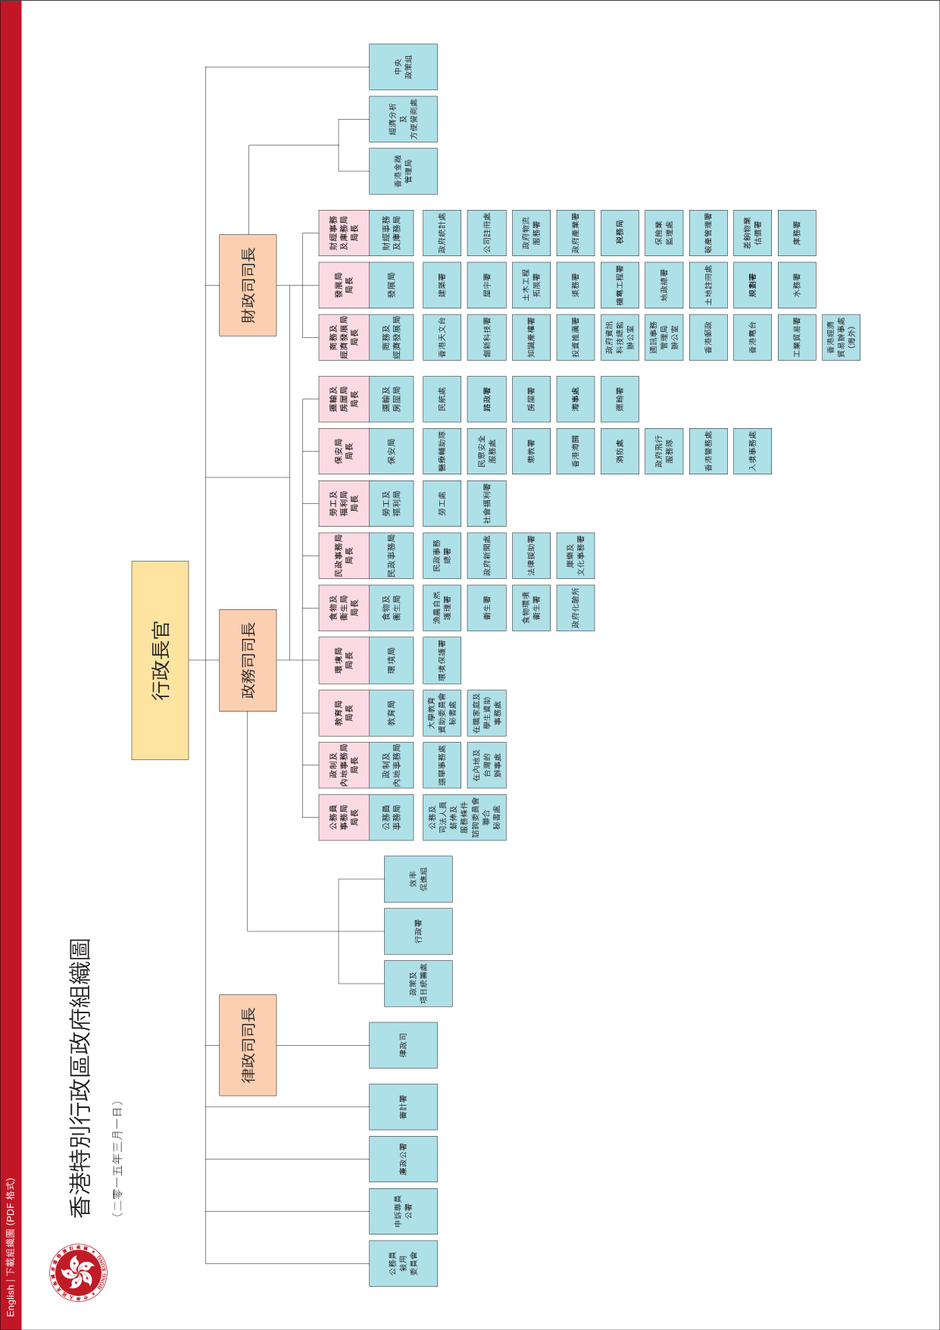
截至西元2015年6月30日之統計資料顯示，香港特別行政區政府之整體人口約722萬人，勞動人口約388萬人，公務員編制人數為17萬3,524人，實際人數為16萬5,392人（約占勞動人口4.2％），約可分為400個職系，首長級人數約為1,300人。性別比例部分，男性占64％、女性占36％，實際人員最多之3個部門分別為香港警務處、食物環境衛生署及香港消防處。依公務員所適用之雇用條款，74%之人員係按可享退休福利條款受聘（均為2000年以前入職之人員），而26%之受聘人員可享有公積金福利（均為2000年以後入職之人員，僅得支領一次公積金）。人員流失率每年約為3.7％（包含退休、辭職或合約期滿等原因），2014至2015年度之公務員薪酬及有關開支總額為964億港元，占政府經營開支之30.46％。
圖1香港特別行政區政府組織架構
資料來源：香港公務員事務局
公務員事務局（Civil Service Bureau）係12個決策局之一，負責制訂及執行香港公務員管理政策，包括公務員招聘、薪俸及服務條件、員工關係、人力資源規劃、培訓發展、品行紀律、退休及政府內部法定語文政策等。該局成立於1997年7月1日，其前身為隸屬布政司署之公務員事務科。於2002年，前行政長官董建華為推行主要官員問責制，要求所有決策局局長均應脫離公務員隊伍，爰將所有局長由公務員職位改為政治委任制；但為平息公務員疑慮，規定公務員事務局局長須由公務員轉任；且委任期滿後可返回公務員崗位（即俗稱「旋轉門」）。第一任局長為王永平先生，第二任局長為俞宗怡女士，第三任局長為鄧國威先生，現任局長為張雲正先生。
據香港城市大學王永平教授指出，上開旋轉門條款之立意良善，但縱使回任公務員，亦僅能擔任常任秘書長之職務，形同降職。以現有實例而言，其本人即係於卸任公務員事務局局長時，獲前行政長官曾蔭權任命，轉任政務職之工商科技局局長；第二任局長因於任期屆滿時已屆退休年齡，故直接辦理退休。因此，實務上尚未發生卸任公務員事務局局長回任公務員之情形。
截至2015年6月之統計資料顯示，公務員事務局之職位編制人數約為600人，局長下設常任秘書長1人、副秘書長3人及一般職系處長1人，分別掌理下列事務：
（一）公務員事務局副秘書長1：下設聘任政策部、政務職系部、法定語文事務部、退休事務及公積金組等機構。
（二）公務員事務局副秘書長2：下設住屋資助及編制政策部、服務條件事務部、薪酬及假期事務部等機構。
（三）公務員事務局副秘書長3：下設品行紀律事務部、公務員紀律秘書處、員工關係部、公務員培訓處等機構。
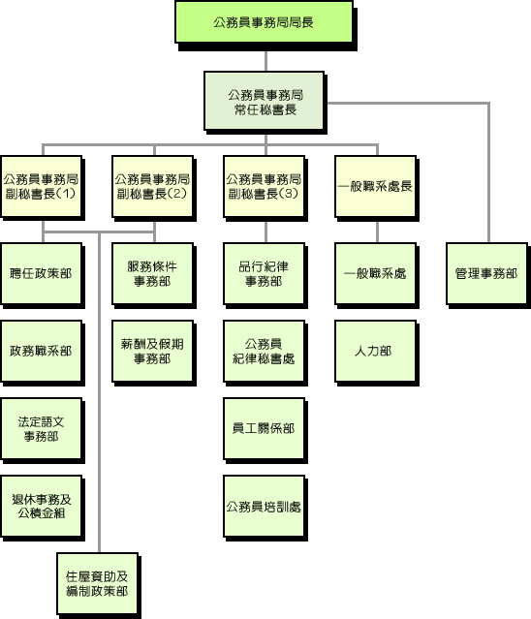
（四）一般職系處長：下設一般職系處、人力部及管理事務部等機構。

圖2 公務員事務局組織架構
資料來源：香港公務員事務局網頁

二、公務員權益救濟制度
香港之法律體制及公務員管理承襲自英國，而英美法系國家係採不成文法，因此，有關於公務員之權益救濟事項，並沒有一套整體性之規範，也沒有專責機關辦理公務員之權益救濟事項。惟香港之申訴制度十分普及，依據《公務人員（管理）命令》第20條規定，任何人員均得向行政長官提出公開或私人性質之申述。行政長官須視對公眾有利及對個人公正之需要，而就每項申述作出考慮及行事；就有關公務人員之任命、革職與紀律事宜，並可成立一個覆核委員會，就上開申述事宜提供意見，惟上開意見對於行政長官並沒有法律上之拘束力，行政長官如認為上開意見並不合適，亦得加註理由後逕為決定。
為此，香港於1950年成立一個獨立法定諮詢機構─公務員敘用委員會。該委員會設立之宗旨，係為維護公務員聘用及晉升制度之公平、公正，並確保公務員紀律處分機制下之懲罰原則具一致性，以達公平公正之要求。該委員會之職責，係就公務員之聘任、晉升及紀律處分事宜，向行政長官提供意見，主席及各委員均由行政長官委任。有關中高層公務員職位（司法機構及香港警務處之紀律人員職位除外）之聘用及晉升事宜，必須徵詢委員會之意見。香港政府若擬修改適用於所有公務員職位之聘任程序，必須諮詢委員會，委員會亦可主動提出修改建議。
依據《公務員敍用委員會條例》之規定﹐委員會設置主席1人，委員2至8人，其成員係由行政長官自曾擔任公職或服務社會經驗之人員（含退休公務員）委任之，但不得為立法會議員、香港公務員及司法機構人員。
香港城市大學王永平教授於座談時表示，行政長官對於中高級公務員之委任、晉升、是否作成紀律處分及懲處額度之適當與否，均應向公務員敘用委員會諮詢，該委員會不具有實質的決定權，僅有提供意見的功能，但因為委員會的報告是公開的，可受到各界之公評，若是行政長官不同意，必須加註理由後為不同之決定。
以下以工作表現評核、退休處分及紀律處分為例，介紹香港公務員之權益救濟程序：
（一）工作表現評核制度暨救濟程序
香港公務員之工作表現管理制度，並無法律明文規定，而係透過公務員事務局發布之《工作表現管理指引》及相關通告，提供各部門參酌運用。管理人員與員工間，就有關工作表現事宜定期溝通，並每年填寫1次評核報告，以評定公務員於評核期間之工作表現及品行。評核制度採用三層評核機制，以確保可由多角度評核員工之工作表現，包括：評核人(通常係受評人之直屬上司)、加簽人(通常係評核人之直屬上司)及覆核人(一通常係所屬部門或職系首長)。於評核週期初期，由評核人與員工共同商討、訂定評核期內之各項工作目標及職責，並定期檢討有無修訂之必要；評核人得隨時提供意見及指導，以改善及發展員工之才能，並評估其培訓發展之需要，協助其達成培訓之目標。如存有可能影響員工工作表現之潛在問題，亦應制訂預防措施。最後，於評核週期結束時，正式評估員工於評核期間之工作表現及發展需要，並與員工進行評核會見（面談）。
評核報告係由評核人評定員工之工作表現，可分為優異、良好、常、尚可、欠佳及差劣等6個評級；就員工各項關鍵才能之表現、培訓及發展需要、晉升潛質等項目加以評述，並就員工得否獲准加薪，提供建議。加簽人如果不同意評核人之任何評核，須於報告中詳予敘明並提出理由。
所有接受評核之員工，均有權獲得評核會見，並就工作表現及發展等事宜，與管理人員進行討論。評核會見之主持人係由加簽人指定，通常係由評核人主持會見，如有不能進行會見之例外情形，評核人須註明理由。主持會見之人員，須於會見前提供評核人及加簽人之評核內容予受評人閱覽，並於會見時對其講解報告內之評語。評核會見應以面對面之雙向溝通方式進行，並簡要記錄相關討論內容及員工對事業發展之期望或訴求；如員工不同意評核人或加簽人之評核，應於評核會見紀錄中精確地記載其意見及理由。主持會見之人員及受評人均須在評核會見紀錄內簽名，以證明其已閱讀並知悉紀錄之內容。如員工不同意會見紀錄內容，亦可於簽名時註明。
覆核人對員工目前之工作能力及潛質作整體評核。其須考慮員工工作複雜程度、評核人及加簽人之評核標準，以及可能影響員工表現之環境因素等。如覆核人之意見與加簽人或評核人之意見存在明顯分歧，覆核人應通知加簽人或評核人。

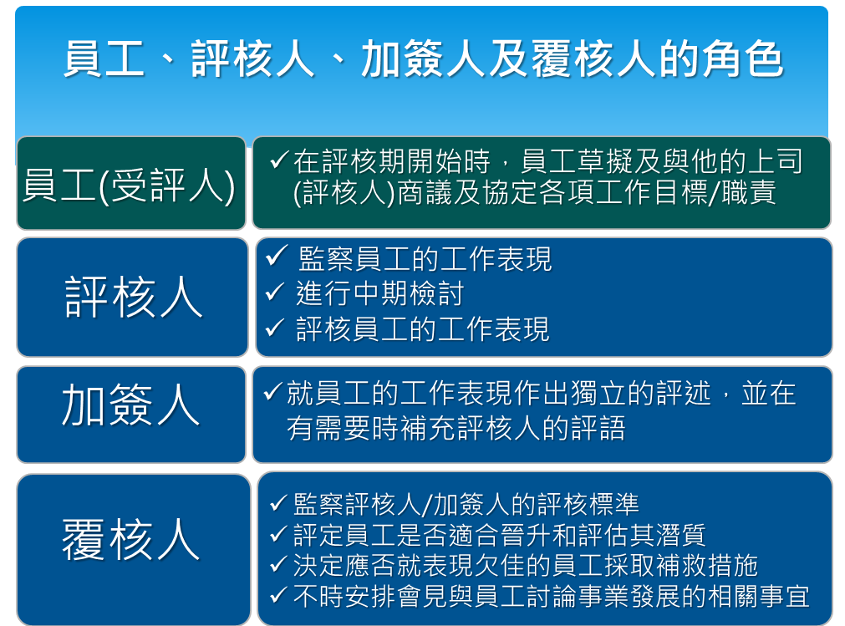

圖3香港工作表現評核制度
資料來源：香港公務員事務局公務員培訓處

為確保評核準則一致及評級公平(包括工作表現、才能及晉升能力之評級)，部門或職系首長於各級評核人員擬具評核報告後，如基於各種原因（例如：因部門或職系規模龐大，致參與評核員工表現之評核人或加簽人人數眾多）以致評核標準有異，可成立評核委員會，以平衡及協調評核報告之評級。評核委員會之成立應以個別職級為本位，由各組別或單位之主管人員組成之，並以科（部）主管、職系首長或其代表為主席，成員名單應向員工公布。評核委員會之主席須較受評人高出最少2個實任職級，其餘成員亦須較受評人高出最少1個實任職級。由於評核委員會負責協調受評人評核報告之評級，是其成員應對相關職級之工作及職責，或有關受評人之工作有足夠認識。
評核委員會不應於評核人及加簽人完成評核報告前，就協調以擬稿形式撰寫之評核報告或預先決定評級，否則將損及各評核人員進行獨立評核之精神。評核委員會得於協調會議中修改評核報告之評級，並於會議結束後，儘速將所修改之內容通知受評人、評核人及加簽人，並就其修改之處提出具體意見。部門應妥善記錄上開意見，並將相關文件之副本併入受評人之評核報告檔案內，以供日後參考。
受評人於工作表現評核之任何階段，均可以提起申述（訴），以資救濟。對於工作表現欠佳之公務員，政府設有明確之管理及輔導措施，如其表現持續欠佳且無法改善，政府會為公眾利益著想而強迫其退休；於此情形，該公務員至少有5次申述機會，如對工作表現評核之決定不服，得向行政長官提出申訴，或向法院申請司法覆核。
１、評核人之評核內容
受評人如不服評核人或加簽人之評核，得提出投訴或上訴。其投訴或上訴，應儘可能於工作表現管理機制內處理。部門或職系首長通常得就相關投訴或上訴作最終決定，以及決定後續之配套措施。
２、評核委員會之決定（例如：修改評級）
受評人如不服評核委員會之決定，亦得提出投訴。部門應設立機制，處理上開投訴，但不宜由評核委員會處理員工就該會之決定所提出之投訴。部門或職系首長在處理有關投訴方面有最終決定權。有關受評人對評核委員會協調結果之投訴，不應由晉升選拔委員會裁決。
３、部門或職系首長作出之最終評核結果
受評人對評核結果不服，得向行政長官或其授權之人提出申訴。
４、部門建議強迫退休前之審批
對於工作表現未達應有標準之公務員，管理人員須視其情況，透過監督、輔導（長短不一，最長為1年）、勸諭、培訓、調職、書面告誡等行政措施，協助其盡力作出改善。事先被提醒列入輔導之人員，如於指定觀察期內之工作表現持續欠佳，而有關措施仍不奏效時，便可能考慮依據《公務人員（管理）命令》第12條規定，以公眾利益為由強迫有關人員退休。部門於作成上開建議前，應邀請受輔導者提交申述，並徵詢部門獨立委員會之意見後，由部門首長或副部門首長審批對於被輔導者採取第12條行動之建議。
５、公務員事務局之擬令退休通知書
公務員事務局集中審核部門之建議，於必要時徵詢法律意見，向受輔導者發出擬令退休通知書，並邀請其提交申述。經徵詢公務員敍用委員會之獨立意見後，由行政長官本人或獲授權之官員作最後決定。但公務員敍用委員會之意見對行政長官並無法律上之拘束力。
被強迫退休之人員如對上開強迫退休之決定不服，可向行政長官提出申訴，或向法院申請司法覆核。此一申訴並非法定先行程序，故受處分人亦得直接向法院申請司法覆核(相當於我國之行政訴訟)。
（二）退休金權益暨救濟程序
香港之退休金福利制度，可以2000年作為分水嶺，區分為公務員退休金計劃及公務員公積金計劃2種。對於可享退休金條款受聘之公務員，依《退休金條例》及《退休金利益條例》規定，於2000年5月31日前按得享退休金條款受聘之公務員，得免供款（按：提撥退撫基金）而享有退休金利益，並於退休時或退休金法例所規定之其他情況下，獲發退休金。公務員之退休金係按其薪金、服務年資及所屬退休金計劃下之退休金計算因子，計算出該員可領取之退休金。公務員可選擇領一定比例之一次退休金，並就所餘額度則按月支領月退休金至死亡為止。
自2000年6月1日起始按新公務員入職條款受聘，並在試用期及（或）合約期屆滿後，轉為新長期聘用條款之公務員，其退休福利制度，則適用公務員公積金計劃。其目的係為吸引外界人才加入政府之不同職級，參酌私營機構之退休福利制度，使外界人才在私營機構及政府部門之間相互轉任時，能轉移其原有之退休福利至政府之退休福利計劃，以使其得於任何階段轉任公務員。
依《強制性公積金計劃條例》規定，該計劃依受聘人員之職務屬性（例如：文職人員或紀律部隊人員）訂定不同之退休年齡，並按與該人員之無間斷服務年期（按：在職期間）相對之供款率作出供款（包括強制性及自願性供款，按累進制計算，紀律部隊人員尚有特別紀律部隊供款），該服務期由該人員最初受聘為公務員之日期起計。如該人員按合約條款直接受聘擔任晉升職位或職級，嗣後轉為長期聘用制，政府會因應該晉升職位或職級所要求之年資，加上該人員按公務員條款受聘於該晉升職級後之無間斷服務年期，根據供款比率表上有關年資之供款率作出供款。
公務員加入公積金計劃時，政府會按公積金計劃之整體財政承擔，維持不超逾薪酬開支18﹪之水平。公務員初次受聘後，連續服務滿10年或屆正常退休年齡（以較早者為準）者，得享有政府自願性供款所帶來之全部累算權益；如提前退休，歸屬比率則為0﹪（紀律部隊人員另有特別規定）。公務員如因死亡、永久喪失工作能力而退休，或基於罹患末期疾病之理由而獲發放其來自強制性供款之累算權益，將會享有政府之自願性供款及特別紀律部隊供款帶來之全部累算權益。惟政府可以基於紀律理由，沒收或扣減來自政府自願性供款及特別紀律部隊供款之權益，並在有懷疑時暫不發放這些權益。
據公務員事務局品行紀律事務部莊署理首席助理秘書長國民於座談時表示，一般而言，香港公務員退休金計畫及公務員公積金計劃之核算標準十分明確，幾乎沒有公務員會對退休金或公積金之核發金額有所爭執。但退休金或公積金之權益受到侵害時，仍設有上訴之渠道。以下謹以退休金權益為例，說明香港公務員退休金權益受到侵害時之救濟程序。
依據《退休金條例》(第89章)第15A條及《退休金利益條例》(第99章)第29A條規定，獲行政長官指定之人員（公職人員），於行使不得批予退休金、或將已批予之退休金取消、暫停支付或扣減退休金之權力之前，須以書面通知有關人員或其他人，指定人員正考慮對其行使該項權力暨其原因。受通知人員或其他人可在該書面通訊送達之日起30日內，或指定人員所准許之較長期限內，向指定人員提出申述。
於不得批予退休金、或已批予之退休金被取消、暫停支付或扣減退休金之決定作成後，任何人如不服上開決定，得於收受該決定之日起30日內，或於行政長官所准許之較長期限內，向行政長官提交呈請書，反對該決定。
行政長官接獲呈請書後，可向依《退休金利益條例》第29B條設立之諮詢小組（即退休金上訴委員會）就該呈請書作出考慮，並向行政長官提交報告。行政長官就該呈請書作出決定前，須考慮該小組之報告後，將呈請書所針對之決定確認、更改或推翻。
退休金上訴委員會須包括3名成員，均由行政長官委任，其中1名成員為來自司法機構、大律師行業或律師專業成員之非公職人員；另1名成員須為太平紳士之非公職人員；第3名成員須為不具前2名身分之非公職人員。
於法定救濟期間或救濟程序進行中，上開不得批予退休金、或將已批予之退休金取消、暫停支付或扣減退休金之決定不得實施。此一規定係為確保該不利決定（行政處分）須於確定後執行。因而不須透過獨立委員會或法院之介入，而停止原不利決定之執行。
（三）紀律處分暨救濟程序
紀律處分機制之法源依據為《公務人員(管理)命令》、《公務人員(紀律)規例》，其適用對象為所有文職職系人員及紀律部隊職系高級人員（約占公務員人數之三分之二）。至於紀律部隊之中級及員級人員，則適用各該紀律部隊法例（約占公務員人數之三分之一）。為改革公務員體制，《公務人員(管理)命令》於2000年4月17日起修正施行，新機制之主要措施包括成立公務員紀律秘書處，集中處理正式之紀律個案，以確保處分標準一致，並精簡《公務人員(管理)命令》規定之紀律處分程序，包括（１）刪除在舉行紀律聆訊前要求被控人員作出申述之規定；（２）得使用錄影帶及錄音帶記錄聆訊之過程；(３)將擅自缺勤可採取即時革職行動之缺勤期限由21日縮減為14日。
１、簡易紀律行動
公務員如作成性質輕微之個別不當行為（例如：偶爾遲到或違反政府規例而個案性質輕微等），為讓管理人員迅速處理，即時糾正不當行為，發揮阻嚇作用，有關局或部門於內部行政調查結束後，得向該公務員採取簡易紀律行動（例如：發出口頭或書面警告）。簡易紀律行動無須進行正式紀律聆訊，並由部門負責執行。所有警告須有較批准發出警告之人員更高職級，以及並未參與發出有關警告審議工作之人員進行覆檢。覆檢人通常為部門首長或其授權之人員，目的係為整體檢視處罰之標準是否一致。無須進行紀律聆訊之個案，一般所需之處理時間為1至3個月不等。
口頭警告或書面警告之法律效果，係6個月或1年內不會獲考慮該違紀人員之晉升、署任（按：代理高一職級職務）或委任（按：正式聘用），如仍在試用期間，則延長其試用期間6個月或1年。
２、正式紀律行動
公務員如被指出屢次作成輕微不當行為、或作成較嚴重不當行為（例如屢次擅離職守、濫用職權或蓄意罔顧正式指令等），或被法院裁定犯刑事罪行等違紀行為者，其所屬之局或部門於接獲公務員涉嫌上開違紀行為之通知或報告後，即進行初步調查，或考慮有關之法院程序記錄；如認為有足夠證據採取正式紀律行動，則將個案轉介公務員事務局轄下之公務員紀律秘書處。該處負責處理所有根據《公務人員(管理)命令》進行之紀律個案，並就紀律程序及懲處尺度向各局或部門提供意見，並分析紀律方面之趨勢，從而協助機關掌握處理紀律個案之重點。
紀律個案須迅速處理，但同時亦須依循適當之程序，並符合自然公正之原則。據公務員紀律秘書處尹祁高級首席行政主任慧芬於座談時表示，為確保被指行為不當之公務員得到公平聆訊，並有充足機會為自己申辯，香港政府訂有下列措施：
- 於紀律聆訊前，向被指控行為不當之公務員講解其權利及紀律程序，並向其提供管理人將援引之整套證據，以及將出席紀律聆訊之證人名單，以便其為申辯作準備。
- 委任比被控公務員職級更高，且非其主管之獨立人員（通常是現職或退休公務員），擔任研訊或主審人員，以進行紀律聆訊。紀律聆訊通常由1位研訊人員主持，如針對革職等嚴重之違失行為，則安排2位以上之研訊人員，組成研訊委員會。
- 於紀律聆訊期間，容許被控公務員盤問證人，以及邀請助辯人或辯方代表進行助辯。公務員可由任何與本案無涉，且無法律背景之人進行助辯，惟欲委任律師或有法律背景之人代理，須提出申請獲准後始得為之。
- 於紀律程序之不同階段，邀請被控公務員作出申述。
- 於必要時，徵詢律政司之意見，以確保紀律程序及研訊結果均為恰當。
- 於法定情形下，就紀律處分當局擬對被裁定行為不當之公務員施加之懲罰，徵詢公務員敍用委員會之獨立意見。依據《公務員敍用委員會條例》（第93章）第6條第2項規定，所有涉及甲類公務員（按：獲委任並已獲確實受聘擔任設定職位的人員）之正式紀律個案，應就擬施加懲罰及其輕重程度，徵詢公務員敍用委員會之獨立意見。
須進行紀律聆訊而無律師代表參與之個案，一般所需之處理時間為3至9個月不等。進行正式紀律程序後，對於證實有不當行為或被法院裁定涉犯刑事罪行之公務員，紀律處分當局可施加之懲罰，主要包括譴責、嚴厲譴責、降級、強迫退休及革職。紀律處分當局亦可因應不當行為或刑事罪行之嚴重程度，一併處以減薪、暫停或延期增薪、罰款等形式之金錢上懲罰。此外，紀律部隊法例亦訂有其他僅適用於紀律部隊之懲罰（例如警誡、執行額外職責等）。
紀律處分當局在決定懲罰之輕重時，會以有關不當行為或刑事罪行之性質及嚴重程度作為首要之考慮因素。其他相關之考慮因素包括：對同類不當行為或刑事罪行慣常作出之懲罰、任何從寬處理之因素、有關公務員之職級、服務及紀律紀錄等。由於高級公務員理應以身作則，樹立榜樣，因此，對於被裁定有相同不當行為或涉犯相同刑事罪行之不同人員，職級較高者所受之懲罰一般均比職級較低者之懲罰為重。
３、紀律處分之救濟程序
（１）行政救濟程序
公務員如不服簡易紀律處分之決定，得於警告發出日期起14日內，以書面向部門首長（或其指定人員）提出上訴，亦得依據《基本法》第48條第13款規定，向行政長官提出申訴；如不服正式紀律處分之決定，可依法於裁決或懲罰作出後14日內，向行政長官或部門首長提出上訴，或依據《公務人員（管理）命令》第20條向行政長官作出申述，又或依據《基本法》第48條第13款向行政長官提出申訴。
據公務員事務局品行紀律事務部莊署理首席助理秘書長國民於座談時表示，上開申述（訴）程序並沒有設置具獨立性之專責機關來受理，通常係根據作出紀律處分人員之職級，授權較高層級之適當人員來處理上訴。
預備提交給獲授權處理上訴人員之資料，以及有關部門之回應，必須提供給上訴人，以利其作進一步之申述。待上訴人就所有事項及回應，再無其他補充意見後，個案才提交給處理上訴之人員考慮並作成決定。如有需要，亦得就處理上訴之程序諮詢法律意見。
此外，香港並未對於上訴、申述或申訴程序訂定法定救濟期間，縱使於紀律處分作成後14日內未提起上訴，亦無礙於其事後表示不服之權利。以該局今年受理之上訴為例，即有當事人不服2004年所作成之革職處分，以及不服2007年所作成之書面警告處分，向公務員事務局局長提出上訴。依該局之業務分工，則係由品行紀律部門蒐集相關證據及資料，提供局長判斷上訴是否合理，並作成最後決定。
自2008年4月1日起至2013年3月31日止，根據《公務人員（管理）命令》或紀律部隊法例施加紀律懲處之個案共有1,471件，當中有82名公務員被革職。公務員不服正式紀律行動下紀律處分當局之決定，而提出上訴之個案，計有44件；其中上訴有理由或部分有理由者計9件，上訴遭駁回者計35件。
（２）司法救濟程序
公務員亦可就紀律處分當局之決定，向法院尋求司法覆核，惟須先向法院申請許可，獲法院許可者，才會予以受理；如未獲法院許可，則不予受理。此外，司法覆核旨在覆核作出決定之過程是否恰當，而非覆核有關決定之是非曲直。因此，司法覆核之決定，可區分為三種類型：
  - 不合法。例如：濫用法定權力，或作出超越法定權力之行動。
  - 不合理。例如：必須期於合理理由行使酌情權；或者是有關決定「極度違反邏輯或一般道德之標準」。
  - 程序不當。例如：程序上有違「自然公正」之原則。
司法覆核相當於我國之行政訴訟程序，我國之行政訴訟制度係採行訴願或復審前置主義，惟香港並無法令明文規範，須進行上訴或申述或申訴等程序後，始得向法院提起救濟。

三、公務員法律援助制度
依《公務員事務規例》第477條規定，公務員在執行職務之情形下而牽涉刑事、民事訴訟或正式研訊，可以向公務員事務局申請法律援助。但內部之紀律研訊，不適用之。申請法律援助審批，以訴訟所涉個案因執行職務引起者為限，如為刑事訴訟，有關個案須與貪污無關；如為民事訴訟，有關人員是在竭誠執行職務之情形下，作出訴訟所涉之事情。對於涉及貪污之個案，經刑事追訴後確認並無貪污情事者，是否可能於事後支付相關之律師費用？據公務員事務局品行紀律事務部莊署理首席助理秘書長國民於座談時表示，實務上未曾發生此種案例，依現行規定，凡涉及貪污者，即無法律援助之可能。但公務員如係涉及其他犯罪，仍可能獲考慮並同意核給法律援助，縱使事後遭法院判決有罪，亦無追繳相關訴訟費用之問題，惟仍可能衍生相關之紀律處分。
法律援助之方式，原則上是由政府協助安排律政司所屬之政府律師，或是由法律援助署依據《刑事案件法律援助規則》（第221D章）內訂明之費用，聘用私人執業律師，並由政府直接支付相關之訴訟費用。如係涉及違反道路交通規則之刑事訴訟，因為案情較為簡單，有關人員可自行聘用律師，並於訴訟程序終結後，獲得發還訴訟費用。訴訟費用之限額係1萬港元以下。
依據2012年4月1日至2015年3月31日之3年期間，公務員事務局共批准逾100宗之法律援助申請，佔申請總數之92%，平均每年支出75萬港元，約佔每年所編列相關預算之50%。
公務員如對於公務員事務局否准核給法律援助之決定，得向法院提出司法覆核。

四、公務員職業安全與健康
香港之公務員亦為廣義之勞工，關於職業安全相關事項，在法制上並未如同我國，訂定不同之法規範，將勞工、公務員分流管理。香港政府簽署《職業安全約章》，訂明僱主與僱員之角色、權利和責任，承諾與員工共同努力，維持健康和安全之工作環境，並闡述雙方可以如何通力合作以達成目標。公務員事務局爰於1996年成立公務員職業安全健康工作小組，由該局副秘書長3擔任主席，小組成員包括職業安全健康局、勞工處、政府4個中央評議會職方成員之代表，以及其他政府部門代表。工作小組之職責，是研究政府機構之職業安全健康事宜，並向公務員事務局局長提出有關推廣職業安全健康之建議，包括在中央層面推行之措施，以及各決策局或部門職管雙方採取之行動。
公務員事務局聯同公務員職業安全健康工作小組，針對各局及部門在職業安全健康方面共同關注之主要問題，為全體公務員舉辦宣傳或教育活動，推廣工作場所之職業安全健康。這些活動包括展覽、研討會、經驗分享工作坊，以及編製指引和參考材料。此外，也持續鼓勵各局或部門建立和加強本身之安全管理制度，以及舉辦宣傳和教育活動，並且視情形提供財政資助。
據管理事務部陳首席行政主任（管理）惠珠於座談時表示，公務員事務局及公務員職業安全健康工作小組並沒有實施職業安全相關勞動檢查之法定權限，而係由勞工處統籌規劃並執行。公務員事務局之職責係與職業安全健康局合作，辦理職業安全健康相關之宣導、推廣及研究發展相關事務。
另關於公務員一般健康檢查，香港政府目前並未對公務員辦理一般健康檢查之補助措施。惟香港係根據員工（含一般勞工）之職業屬性，由服務機關（構）、學校辦理醫療保險，因此香港居民於公立醫療機構就醫幾乎是免費的，費用十分低廉。

五、公務員培訓制度
公務員事務局係香港公務員訓練之主管機關，主要職責為制定及實施培訓政策，以協助政府推行中央政策及人力資源管理措施；制定培訓規則，以利培訓活動之管理及參與；為公務員提供適宜由中央培訓機構提供之培訓課程，例如國家事務研習課程及高級公務員發展課程；就人力資源發展為各部門提供顧問及諮詢服務；以及在政府內推廣持續進修之文化。
公務員事務局所屬公務員培訓處負責制訂培訓政策，並支援各決策局及部門之培訓發展工作，其核心職能包括高級行政人員之培訓發展、國家事務研習、培訓服務、人力資源管理顧問服務、推廣持續學習文化及數位學習。

公務員事務局副秘書長3
助理首席訓練主任
公務員事務局
首席助理秘書長(培訓發展)
總訓練
主任
(高級公務員發展1)
總訓練
主任
(高級公務員發展2)
總訓練
主任
(人力資源管理諮詢1)
總訓練
主任
(人力資源管理諮詢2)
總訓練
主任
(網上學習推廣)
總訓練
主任
(國家事務
及
培訓服務)
高級行政主任
(分布行政)
(培訓發展)

圖4公務員培訓處組織架構
資料來源：香港公務員事務局網頁
培訓發展工作主要在使公務員增進工作所需的知識及技能，並得以發展潛能，以繼續改善工作表現。訓練主任係負責為公務員提供培訓發展服務，以及為政策局或部門提供人力資源發展之諮詢服務之人員，多數任職於公務員事務局，部分則派駐其他決策局或部門。訓練主任之職位編制如下（2015年10月1日資料）：
職級 | 職位數目 | 備註
首席訓練主任 | 1
助理首席訓練主任 | 2
總訓練主任 | 12
高級訓練主任 | 33
一級訓練主任 | 30
總數 | 78 | 含派駐部門人數24人
有關香港政府之整體培訓經費，於2013年4月至2014年3月（按：香港之會計年度，係自4月1日至翌年3月31日）為10.4億港元（約為新臺幣43億元），占公務員總薪酬1.5%，培訓60萬6,300人次、1,21萬3,000天，平均每日培訓費用為857港元（約為新臺幣3,600元）。至於公務員培訓處之培訓經費，於2014年4月至2015年3月為6,200萬港元（約為新臺幣2.58億元）。2015年4月至2016年3月之預算培訓開支為6,740萬港元（約為新臺幣2.8億元），培訓目標包括：學員人數5萬8,600人次、顧問服務項目270個、以及公務員易學網瀏覽59萬5,000人次。
（一）公務員入職與培訓安排
１、公務員之招聘
公開及公平競爭是公務員的聘任原則，包括對外的公開招聘以及內部的晉升皆然。職系內最低職級（基本職級）公務員之進用，通常係透過公開招聘，或從其他職系之現職人員辦理內部招聘。招聘之對象可以是公務員隊伍內其他職系之合適人選，或公務員隊伍以外之人選。
公務員入職考試類別包括招聘考試及政府語文考試。應徵學位與專業程度公務員職位者，須參加綜合招聘考試，綜合招聘考試包括3張試卷，各為45分鐘之多項選擇題，分別是英文運用（評核英文語文能力）、中文運用（評核中文語文能力）及能力傾向測試（評核推理能力）。英文運用及中文運用試卷之成績分為二級、一級或不及格，並以二級為最高等級；而能力傾向測試之成績則分為及格或不及格。英文運用及中文運用試卷之二級與一級成績及能力傾向測試之及格成績，永久有效。
２、《基本法》知識測試
申請2008年9月1日起公布之公務員職位空缺之招聘，均包括《基本法》知識測試，惟不影響應考人申請公務員職位之資格，其學歷、經驗及才能方為考慮其是否適合被聘用之主要因素。學位與專業程度公務員職缺之《基本法》知識測試，由公務員事務局轄下之公務員考試組安排。
香港政府每年皆由中央統一辦理3次基本考試，考試科目以基本法、英文、中文之語文能力及能力傾向測試等知識為主，考試通過人員得以該考試資格至各機關參加甄選，各機關除審查資格及面試外，並得應專業知識之需要再進行測試，其錄取人員必須經過長達3年之試用才能獲得續聘，續聘後3年才能獲得長聘。基本考試僅作為應聘之基本門檻，為使公務部門能甄選所需之人才，其聘用人員考量之是才能及綜合能力。
３、聯合招聘考試
應徵政務主任、行政主任、貿易主任、管理參議主任及運輸主任等職位者，除參加綜合招聘考試外，另須參加聯合招聘考試。聯合招聘考試係評估應考人之分析及撰寫能力，應考人須於3小時內完成該份試卷內之2個題目，題目分別以中文與英文，根據一個有爭議性之議題，闡述個人立場與看法。
４、案例
以招聘行政主任職缺為例，應徵者須持有香港任何一所大學頒授之學士學位，並通過綜合招聘考試（中、英文運用試卷須取得二級成績，能力傾向測試試卷須及格），以及聯合招聘考試及格，最後經用人部門面試通過後，才能正式成為公務員。又如參加警務處督察職務之招聘，必須通過綜合招聘考試及《基本法》知識測試、面試、心理評估、最後面試委員會、體能測試、品格審查及體能測試等遴選程序後，始能正式聘用。
５、入職培訓
入職訓練內容包括政府架構及各政策局服務範疇；部門架構、理想、使命、信念、各分部服務範疇；品性與紀律；良好行為與操守；員工關係和服務條件；「以客為本」之服務精神；職業專題訓練等，原則上由各用人部門辦理入職訓練事宜，公務員培訓處亦規劃辦理入職訓練課程，各部門如訓練人數較少時，可參加該處辦理之訓練課程。
警察人員因工作屬性特殊，除接受一般入職培訓課程外，警員須接受為期27週之基礎訓練，包括警務程序、法例、步操、體能訓練、戰術、武器運用和急救等課程，通過最後考試後，方可在警察學院結業；警務督察則須接受為期36週之基礎訓練，包括領導才能、人力資源管理、警務程序、法例、步操、體能訓練、武器運用和戰術等課程，通過第一級標準專業考試後，方可在警察學院結業。
（二）公務員晉升與培訓
１、公務員之晉升
公務員職系中較高職級之空缺，通常以晉升之方式提升職系中較低職級之人員來填補，例外之情況下，才會以招聘之方式來填補。當有空缺時，即成立晉升選拔委員會進行遴選工作。晉升選拔委員會之成員包括1位主席，以及最少2位具合適年資並熟識晉升職級職責之人員。
２、遴選程序
為確保公正公平，符合資格條件人員全部列入審核名單，以品格、能力、經驗，以及晉升職位所要求之學歷或資歷為準則，並採用公平恰當之遴選機制，依據候選人之工作表現評核報告、晉升潛能、崗位之才能要求、選拔委員會成員對候選人工作表現之認識等，進行公正之評審，並由晉升選拔委員會提出建議署任或晉升人選名單與理據。獲晉升之人選，必須為最優秀之人員，有能力並隨時可擔當更高職級之職務，不問其年資及所適用之聘用條款，都會在相同之標準下獲得考慮。
３、配合晉升之培訓
公務員培訓處為各級管理人員辦理公共政策及行政人員發展課程，包含：
（１）高層領導培訓課程—供首長級人員（首長級薪級表第1點或以上人員）修讀。
（２）公共行政領袖實踐課程—供專業人員（總薪級表第45至49點人員）修讀。
（３）創意領導培訓課程—供中級管理人員（總薪級表第38點至總薪級表第44點人員）修讀。
（４）領導才能基要課程—供初級管理人員（總薪級表第27點至總薪級表第37點人員）修讀。
以高層領導培訓課程為例，安排為期8天之課程，其中單元一「政策與管治策略」安排公共管理新挑戰、問責與新時代下之管治方式、爭取社會對政府政策之支持、危機管理、環境領導等課程；單元二「領袖才能與公共服務」安排領導高效團隊、個人領導才能、藉人才管理提升機構機能與建立正面機構文化、建立良好公眾形象與傳媒關係等課程。該訓練安排美國哥倫比亞大學國際公共事務學院多位教授擔任導師，除邀請加拿大西安大略大學毅偉商學院之教授擔任講座外，並安排知名學者、高層官員、公共領袖及機構高層人員等專家擔任嘉賓講者。
其他配合晉升之培訓活動，包括：
（１）進階管理工作坊：內容涵蓋領導才能、人才管理、談判、感染與說服技巧、演講技巧、面對傳媒之溝通策略、政治與行政問責、公眾參與及政治溝通技巧等專題。
（２）海外培訓課程：為協助局及部門推行接任計畫，資助首長級人員修讀海外著名學府所舉辦之專題研討會或行政管理課程。
（３）掛職政策局計畫：安排具潛質之部門人員到政策局掛職，以拓闊其視野及發展。
（４）公務員交流計畫：與大陸上海市、北京市、杭州市及廣東省政府達成公務員交流協議，香港與大陸內地參與省市可互派公務員到對方相關之政府部門進行4至8週之交流實習。
（５）網上學習：設置「首長級公務員進修園地」網站，協助高級人員持續學習。
（三）公務員培訓處之其他服務
包括為部門接任計畫提供支援、辦理國家事務培訓、管理培訓、語文及傳意培訓及設置公務員易學網等。

參、澳門公務人員保障及培訓制度

一、澳門特別行政區概況
澳門於1557年租借予葡萄牙人，並於1887年成為葡萄牙殖民地，嗣於1999年12月20日回歸後成立澳門特別行政區，並制定由行政長官及行政會領導之管治體制、代議政制架構、以及獨立之司法機構。澳門特別行政區政府之公共行政，係由各個機構、部門、公共實體及其人員組成之系統。其類型包括由在等級上隸屬於行政長官或司長之專門機構及部門負責之直接行政，以及由獨立運作但受澳門特區行政長官或司長監督之自治法人機構負責之間接行政2種，此外，尚得依據需要設立諮詢組織。
澳門特別行政區之首長為間接選舉產生之行政長官，並以行政會為最高行政決策機關。行政長官於作出重要決策、向立法會提交法案、制定附屬法規和解散立法會前，須徵詢行政會之意見。但在人事任免、紀律制裁及緊急情況下採取措施之事宜上，行政長官則無須徵詢行政會。行政長官如不採納行政會多數成員之意見，應將具體理由記錄在案。
行政會委員之人數為7至11人，由行政長官自行政機關之主要官員、立法會議員及社會人士中委任，任期以行政長官之任期為限，但從主要官員及立法會議員中委任之委員之任期，則與其本身之任期相同。澳門特別行政區政府組織架構如圖5：

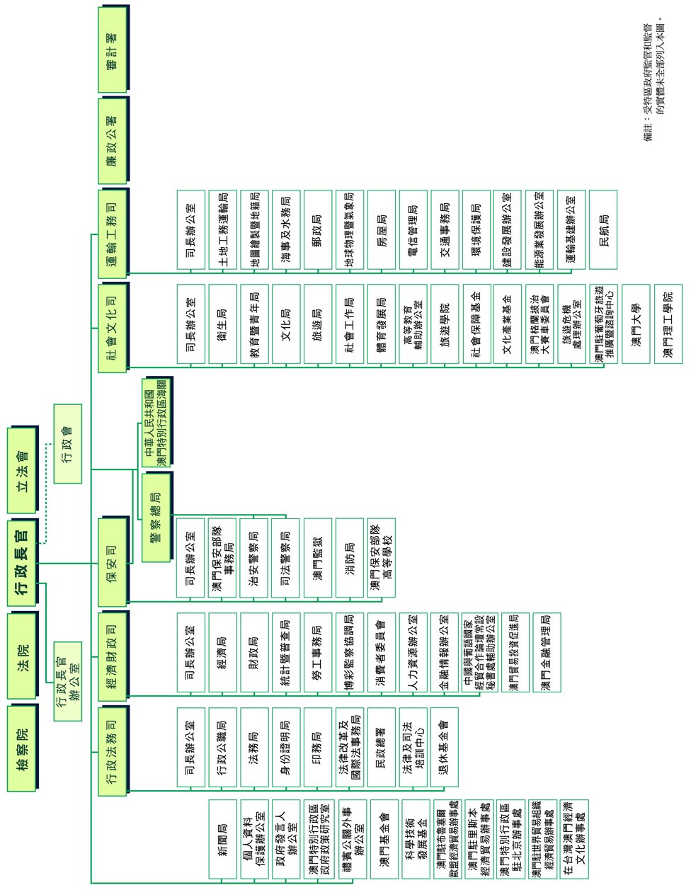

圖5 澳門特別行政區政府組織架構
資料來源：澳門行政公職局

除行政長官及行政會外，其公共部門包含司、局、廳、處4層架構。司：領導轄下公共部門管理一定施政領域內之行政事務。目前澳門計有5個司級機構，分別職掌行政法務、經濟財政、保安、社會文化、運輸工務等5個領域之行政事務。被概括稱為公共部門之直接行政機構，可獲授予不同程度之自治權：
（一）一般部門：
是與澳門特區行政長官或司長有等級從屬聯繫之組織單位，不具備行政及財政自治權。例如：財政局、行政公職局。
（二）行政自治部門：
具有本身權限作某些行政行為之組織單位，在等級上仍從屬於澳門特區行政長官或司長，不具備財政自治權。例如：教育暨青年局、體育發展局。
（三）行政及財政自治部門：
擁有本身之權限作各種行政行為，管理專有之具有本身收入之財政預算（澳門目前沒有不具法人資格之行政及財政自治部門）。此外，還有一種稱為公共基金之實體。部門與公共基金之主要區別在於，部門是各種資源（人力、物力及財力）之集合體，為達至特定目標而建立，而基金是財政性質之工具，不涉及人力及相關財產，然而兩者均有本身之領導或管理單位。例如：體育發展基金、旅遊基金。
間接行政由負責某一領域及被稱為公務法人之法人部門負責，且反映出在行政，財政及財產方面有不同程度之自治。行政長官或司長對公務法人之活動，具有指導及監督權：
- 法人部門或（狹義之）公務法人：
一般來說其組織及運作與行政部門沒有分別。然而法律人格之賦予使此等機構在運作上有較大之自主權和在管理其資源時有較大之自由。例如：郵政局、印務局。
- 公共財團：
以資產及相關收入為主要要素之公務法人，負責管理一項專款，該專款之資金源於撥作特定公共目的使用。例如：澳門基金會。
- 公共企業：
是一種企業化之組織，具有公法人資格，其特點是所管理之資本全屬公有，並受公共團體領導和監督（澳門目前沒有公共企業）。
- 公共團體：
是一種社團性質之法人機構，基本上由公共及私人實體構成，職責是追求制度所定之利益。例如：澳門土木工程實驗室。
截至2015年6月30日之統計資料顯示，澳門特別行政區人口約64.3萬人，其中就業人口約39.5萬人，公共行政現職人員人數為2萬9,093人［占就業人口約7.4%，不包括受私法制度規範之基金會及其他公共機構（包括澳門基金會、澳門貿易投資促進局、澳門金融管理局、澳門大學、澳門理工學院及民航局）之人員］，其中1萬7,828人屬行政系統、9,990人屬保安系統，分占澳門公共行政現職人員總數61.28％及34.34％。在性別分布上，男性占57.26％、女性占42.74％。
行政公職局（Direcçãodos Serviços de Administraçãoe Função Pública）隸屬行政法務司，是澳門特別行政區政府負責研究、協調、輔助公共行政及公務員事務之部門，以深化公共行政改革研究、建構中央人事管理機制、完善政府內部運作模式、優化信息公開及對外服務為工作主軸，下設公共行政研究中心、公務人員規劃及招聘廳、公務人員培訓中心、公務人員關係廳、法律技術廳、組織績效及運作廳、語言事務廳、電子政務廳、選舉技術輔助處、行政及財政處等10個單位，另設有1個附屬機關－政府資訊中心。公共行政福利基金在行政公職局內運作，設有專有法規規範。

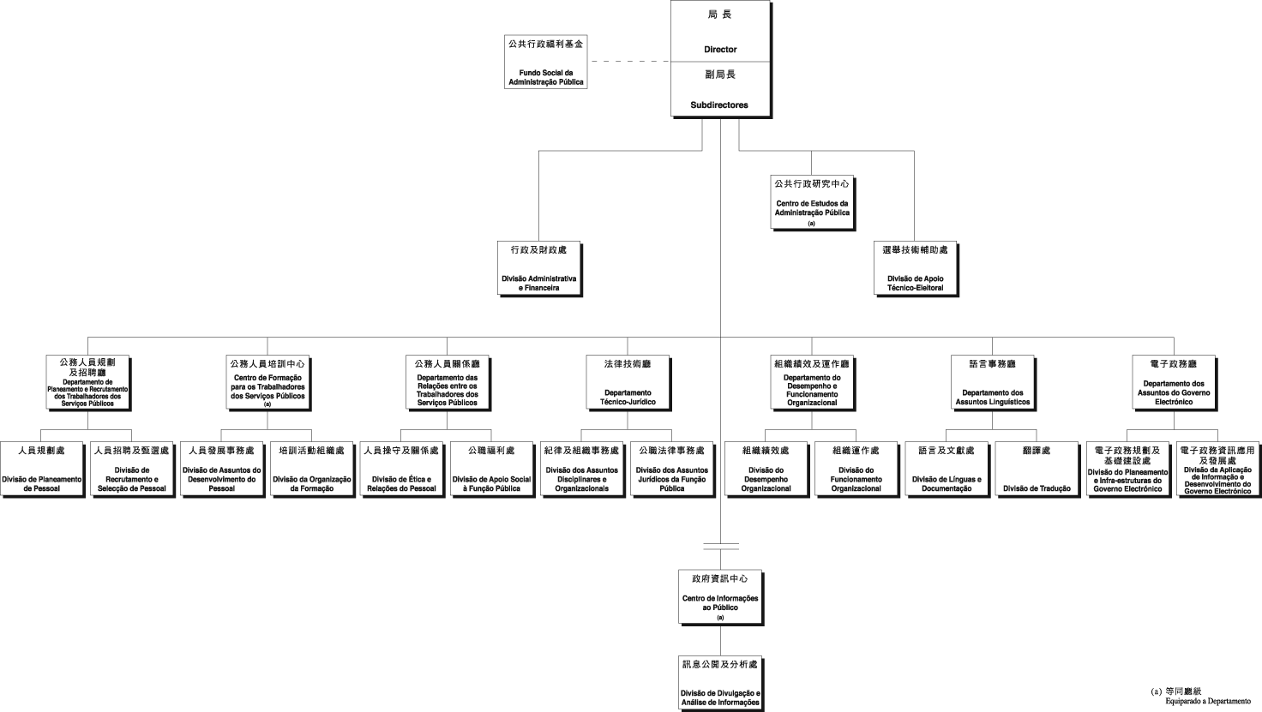
二、公務人員權益救濟制度
圖6澳門行政公職局組織架構
資料來源：澳門行政公職局網頁
澳門之法律體制承襲自成文法系之葡萄牙，關於公共行政工作人員，亦即公務員及服務人員（非正式公務員）之管理，主要係規範於澳門公職人員章程中澳門公職人員章程,第87/89/M號法令核准之《澳門公共行政工作人員通則》。而公務員之權益救濟，原則上係適用《行政程序法典》及《澳門公共行政工作人員通則》之規範，而得循序提起聲明異議（行政程序法典第148條）、訴願（行政程序法典第153條）及司法上訴。據行政公職局法律技術廳公職法律事務處何高級技術員永揚於座談時表示，行政行為之救濟程序，原則上均適用《行政程序法典》相關規定，例如：聘任及甄選、年資計算、紀律處分及退休核定等；但工作表現評核結果之救濟，不適用行政程序法典，而係依第31/2004號行政法規《公共行政工作人員之工作表現評核一般制度》之規定處理。
（一）聲明異議及行政上訴
依《行政程序法典》第145條規定，私人有權提出聲明異議或上訴（行政上訴）請求廢止或變更行政行為。其行使方式包括：（１）向作出行為者提出聲明異議；（２）向作出行為者之上級、向作出行為者所屬之合議機關，又或向授權者或轉授權者提起上訴；（３）或是向對作出行為者行使監督權或監管權之機關提起上訴。聲明異議及上訴，原則上係以被申訴之行政行為違法或不當為依據。擁有權利及受法律保護之利益之人，認為被行政行為侵害者，具有對行政行為提出聲明異議或上訴之正當性。惟於行政行為作出後，毫無保留而明示或默示接受該行為之人，即不得提出聲明異議及上訴。
對於任何行政行為，原則上均得提出聲明異議；除以行政機關有義務作出決定卻不作為，而提出聲明異議者外，不得對就先前之聲明異議或行政上訴作出決定之行為，再行提出聲明異議。聲明異議應自行政行為公布、通知或使利害關係人知悉之日起15日內為之。對不可逕行提起司法上訴之行為所提出之聲明異議，具有中止該行為之效力；反之，則不具中止效力。有權限之機關應於15日內，對聲明異議作出審查及決定。
受其他機關之等級權力拘束之機關所作出之一切行政行為，如法律不排除對此等行政行為提起訴願之可能，均得成為訴願之標的，並按對欲申訴之行為是否不可逕行提起司法上訴，區分為必要訴願或任意訴願。即使對被提起之訴願所針對之行為可逕行提起司法上訴，仍得在訴願中審查該行為是否違法及不當。如法律未另定期間，則提起必要訴願之期間為30日。任意訴願則應於提起司法上訴所定之期間內提起。提起訴願須以申請書為之，而訴願人應在該申請書內陳述訴願之所有依據，並得將其認為適當之文件附於該申請書。訴願須向作出行為者之最高上級（按：上級機關）提出，但作出決定之權限已授予或轉授予另一機關者除外。
訴願提起後，有權限審理該訴願之機關，應通知該訴願理由成立時可能受損害之人（以下稱對立利害關係人），以便其在15日內，就該請求及請求之依據陳述其認為適當之事宜。作出上開通知後，或如無須作出通知之情形，則在提起訴願後15日即開始進行，而在該期間內，作出被訴願所針對之行為者應就該訴願表明意見，並將該訴願移送有權限對此作審理之機關，且將送交卷宗一事通知訴願人。對立利害關係人無提出反對，且該程序內所提及之資料充分證明該訴願理由成立時，作出被訴願所針對之行為者得按照訴願人之請求，廢止或變更被訴願所針對之行為，或以另一行為代替該行為，並須將其決定通知有權限審理訴願之機關。
作出訴願決定之期間，原則上係有關卷宗送交有權限審理訴願之機關之時起，30日內為之，如須重新進行調查或採取補足措施，最多可延長至90日，惟逾期仍未作出決定時，訴願視為被默示駁回。除依法應拒絕受理訴願之情形者外，有權限審理訴願之機關，得不受訴願人之請求拘束而確認或廢止被訴願所針對之行為，但法律規定之例外情況除外；如作出被訴願所針對之行為者之權限非為專屬權限，則有權限審理訴願之機關亦得將該行為變更，或以另一行為代替之。如係可將行政程序撤銷之情形，有權限就訴願作出決定之機關，得撤銷該行政程序之全部或一部，並決定重新進行調查或採取補足措施。
（二）紀律處分之救濟程序
依《澳門公共行政工作人員通則》第300條之規定，公務員及服務人員作出違紀行為者，可科處之處分有下列5種：書面申誡、罰款、停職、強迫退休及撤職。
對公務員未為部門帶來損失或令部門名譽受損之輕微違紀行為，得由其主管人員科處書面申誡處分，其性質僅係單純之勸戒，並沒有真正之處罰。對公務員出於過失及誤解職務上之義務之情況，得由司長或等同司長官職之據位人，科處罰款處分。公務員如不服此2種紀律處分，得向其上級長官或主要官員提起必要訴願。如仍不服訴願決定，亦得提起司法上訴。
停職、強迫退休及撤職處分，均屬行政長官之權限，通常須經過紀律程序，且就行政長官之最後決定，不得提起訴願（按：因無上級長官）。依《澳門公共行政工作人員通則》第342條規定，就行政長官作出或政務司行使獲授予之權限而作出之處罰裁定，得根據一般規定提起司法上訴。
（三）工作表現評核之特別救濟程序
１、聲明異議
部門或實體之領導應指定評核人，以便其評核有關人員明年度之工作表現。評核人應儘可能是被評核人之直屬上級，但亦可以是對被評核人之工作有較直接及實際瞭解之職務主管。評核人確定填妥評分表後，須立即將評核結果通知被評核人，並向其提供1份評分表之副本。被評核人可自獲悉評核結果之日起10日內，對評核人所評定之評核結果提出聲明異議。由負責認可之主管機關據位人（按：機關首長）擔任評核人時，對聲明異議作決定前，必須聽取「評核諮詢委員會」之意見，並自遞交聲明異議之日或「評核諮詢委員會」發表意見期限結束之日起計8日內，對聲明異議說明理由及作出決定，並立即以書面方式通知被評核人。聲明異議、對聲明異議之回覆，以及倘有之「評核諮詢委員會」之意見，均應附載於有關評核卷宗。
２、請評核諮詢委員會發表意見
在每一公共部門或實體，均須設立一個具諮詢性質之「評核諮詢委員會」。該委員會由部門或實體以及被評核人之代表組成，雙方代表人數相等。例如委員會成員8人，其中4人由機關首長指定（不含領導及主管），其餘4人則由被評核人分組選舉產生。
被評核人提出聲明異議並接獲評核人決定之通知書之日起5日內，得要求負責認可之主管機關據位人（按：通常為部門之局長）將其卷宗送交「評核諮詢委員會」，以便委員會發表意見。負責認可之主管機關據位人須在2日內將卷宗送交「評核諮詢委員會」，且在任何情況下，均不得拒絕送交。「評核諮詢委員會」須自收到有關卷宗之日起計15日內發表意見。「評核諮詢委員會」並無調查權限，但可邀請評核人或被評核人任一方說明其立場。
在提出聲明異議之期限結束或已對聲明異議作出決定後，評核結果須送交主管實體認可。負責認可之主管機關據位人可更改由評核人給予之評核結果，並適當地對給予之各項評分說明理由；為此，如未經聽取「評核諮詢委員會」之意見，則應要求其發表意見。如負責認可之主管機關不同意「評核諮詢委員會」所發表之意見，應對有關決定適當地說明理由。認可決定作出後，須於3日內將該決定通知被評核人。
３、訴願
對認可及對由負責認可之主管機關據位人在程序中擔任評核人而給予之評核結果，被評核人可向有關部門或實體所屬施政領域之政府主要官員提起任意訴願。訴願書應遞交作出評核之部門或實體之行政部門。負責認可之主管機關據位人之意見及為評審所需之一切文件，應隨同訴願書，於8日內送交主管實體作決定。主管實體須於收到訴願書後10日內作出有關決定。
據行政公職局法律技術廳公職法律事務處何高級技術員永揚於座談時表示，因為被評核人對於主管實體之認可，或是局長作成之評核結果，可向上級機關之主要官員（按：司長）提起任意訴願，亦可以逕行提起司法上訴，實務上當事人通常會同時提起2種救濟程序，如訴願決定對其有利，當事人僅須撤回司法上訴；如訴願決定對其不利，仍可等待司法上訴是否會作成對其有利之裁判。
（四）司法上訴
司法上訴係強制委任律師代理，提起司法上訴之人如為澳門居民，上訴期間為30日；如非澳門居民，上訴期間為60日。一般而言，提起司法上訴並不中止原行政決定或紀律處分之效力，但利害關係人得依法提出聲請，由法院裁定是否准許。
司法上訴採三級二審制，如對於局長以下之機關行政行為提起司法上訴，係由第三級之行政法院管轄；如對於行政長官、司長或相當司長官職人員之機關行政行為提起司法上訴，則係由中級法院管轄。
法院之裁判不能修改行政機關之行政行為，如認為行政行為合法，則駁回上訴；如認為行政行為不合法，則撤銷該行政行為，由原處分機關重為處理。

三、公務人員司法援助制度
凡是公共行政當局之機關及部門所屬工作人員（包括按私法制度聘用者），於因執行公共職務而作出之行為或發生之事實被起訴之訴訟程序，均得申請司法援助。司法援助之方式包括：豁免訴訟費用及預付金，或是支付在法院之代理費用。不論訴訟形式為何，均獲豁免訴訟費用及預付金，不須額外提出申請。申請支付在法院之代理費用形式之司法援助（包括有關律師之服務費、開支及負擔），應在首次參與有關訴訟程序前（按：例如警察當局通知其已成為嫌疑犯），以書面提交專用表格，並檢附相關證明文件。服務費之最高援助金額由行政長官按情況以批示訂定，並須參考澳門律師公會現行之服務費表及屬代理範圍之訴訟行為之類型。
依據第13/2010號法律《因執行公共職務之司法援助》規定，是否給予支付在法院之代理費用，其決定權限屬行政長官，且不得轉授。行政長官在作出決定前，須聽取獨立委員會「公職司法援助委員會」之意見。該委員會隸屬於行政長官，並依第53/2011號行政長官批示而設置。該會由5名成員組成，由行政長官以批示在公認具公民品德之人士中選任，並指定1名成員為主席，負責分析給予支付在法院代理費用形式之司法援助申請，並發表意見。主席可邀請其認為對工作有利之其他人士出席會議，但無表決權。委員會成員及獲邀人士因出席會議有權依法收取出席費。
委員會係於2011年3月29日設立，由行政公職局所屬之公務人員關係廳人員操守及關係處負責委員會之行政幕僚作業。委員會就司法援助之申請案，審查申請人是否符合法定之申請資格，此外，據該處陳代處長思恆於座談時表示，行政公職局相當重視申請人之個人隱私，也設置專區保存相關申請案卷，以確保相關資料不會外流。
委員會之意見對行政長官並沒有拘束力，如行政長官不採納，仍得附具理由後作成最後決定。如行政長官認為相對於已完成之工作之數量及複雜性，以及已作出之行為或措施，代理之費用及負擔過高、不合比例或不適當時，可減少支付結算之金額。惟據行政公職局法律技術廳公職法律事務處何高級技術員永揚於座談時表示，實務上未曾發生減少支付結算金額之案例。
司法援助之受惠人（按：受益人）如於訴訟程序中經宣告為勝訴當事人，則以職業代理費名義而收取之款項，應償還予澳門特別行政區；如經宣告為敗訴當事人，以當事人之訴訟費用名義償還予勝訴當事人之款項，仍由澳門特別行政區負擔。
惟下列情況，受惠人必須支付由澳門特別行政區負擔之訴訟費用、預付金，以及退回由澳門特別行政區負擔之款項，且不影響應負之紀律責任及刑事責任：（一）根據確定之司法裁判之結論，導致提起訴訟之行為或事實非因執行公共職務而發生；（二）根據確定之司法裁判之結論，屬因執行職務時實施故意犯罪而被判罪；（三）根據確定之司法裁判之結論，屬故意或因嚴重過錯而作出不法行為。

四、公務人員職業安全與健康
據公務人員關係廳公職福利處梁處長少峰於座談時表示，澳門公務員與私部門勞工之職業安全，均由勞工事務局主管，與一般勞工適用相同規範。惟該局設有公共行政福利基金，該處職司公務員之經濟補助、醫療、關懷及文康活動等相關事宜，提供完善之公務員福利及補助。
復據公務人員關係廳人員操守及關係處陳代處長思恆於座談時表示，澳門居民享有免費之公立醫療服務，於衛生局所屬之公立醫療機構就醫是免費的。但該局自2009年起與衛生局進行跨局處之合作，設置公務人員體檢中心，對公務人員提供免費健康檢查之服務。
公務人員健康檢查為任意性之福利措施，由公務人員自發性地向所屬之公共部門報名，由部門篩選後，將報名資料報送行政公職局進行資料整合，並依衛生局設定之資格條件及名額限制，與公務人員協調、聯繫實施健康檢查之時間。健康檢查係於工作時間內實施之，凡是公務人員均有資格申請，但實施初期參酌衛生局之建議，第1年係以即將退休之公務人員為優先實施對象，其次則是以年齡層或工作危險性較高之公務人員為對象。設定條件主要係受限於體檢中心之醫護人力，平均每日可對20人實施健康檢查，一年約有4,000至6,000人次實施健康檢查。此一福利措施開辦以來，除新入職人員，以及部分領導、主管人員因事務繁忙而未能實施外，幾乎所有之公務人員均已參加過2次以上之健康檢查。體檢內容為基本之檢查項目，惟有公務人員反映曾篩檢出重大疾病，顯示此一措施之實施成效良好。

五、公務人員培訓制度
澳門公務人員之訓練係由行政公職局主管，該局職責有14項，其中含括「統籌及發展入職與晉級之招聘及甄選程序之中央管理」及「研究、統籌及發展公務人員培訓與發展政策」。其轄下公務人員規劃及招聘廳之職權為：配合澳門特別行政區公共行政之改革政策，研究及推動公共就業及人力資源政策之平衡與連貫發展；訂定及統籌公務人員規劃程序，行使公務人員入職招聘及甄選程序中央管理範圍內之法定職權；研究、建議並推動實施公務人員職程及編制之完善措施；研究、發展及完善公務人員職業發展管理系統與機制。另其轄下公務人員培訓中心之職權包括：配合公共行政改革所需，研究公務人員之工作表現評核、培訓及流動等政策，並提出完善建議；行使公務人員晉級中央管理範圍內之法定職權；研究及建議設立和完善澳門特別行政區公共行政知識管理系統；研究、發展及統籌澳門特別行政區公務人員培訓系統，並向公務人員推廣持續學習之文化。
（一）公共職務之任用方式
１、委任：分臨時委任、確定委任，以及定期委任，是編制內長期人員之一般任用方式。
２、合約：分編制外合約及散位合約，乃非編制人員之任用方式，合約須以書面作出。
以確定委任或定期委任方式任用之公共行政工作人員被賦予公務員身分，而以臨時委任或編制外合約方式任用之人員賦予服務人員身分。公務員、服務人員及散位人員均視為澳門公共行政工作人員。
除法律規定之特殊情況（如某些官職，特別是主管職位）外，編制內職位之委任通常須先經公開開考，開考形式包括審查文件（履歷評核及專業面試）；或知識考試並輔以其他甄選方法。

（二）公務人員入職開考制度
１、公務人員之招聘
為招聘及甄選合同與編制人員，開考是正常且必要之程序（除外情形：在急需進行招聘及適當說明理由情況下，經行政長官批准，可免除開考招聘合同人員）。開考可分為普通開考或中央開考、入職開考或晉級開考、審查文件方式開考或考核方式開考，審查文件方式開考是指以履歷分析作為甄選方法之開考，且可輔以專業面試；考核方式開考是指採用知識考試作為甄選方法之開考，且可輔以下列1種或多種甄選方法：履歷分析、甄選培訓、專業面試、心理測驗及體格檢查。以上各種甄選方法之目的如下：
- 履歷分析：透過衡量投考人之學歷、專業資格、工作表現評核、工作資歷、工作經驗、工作成果及職業補充培訓，審核其擔任某一職務之能力。
- 專業面試：根據職務要求之特點，確定並評估投考人在工作資歷及工作經驗方面之專業條件。
- 知識考試：評估投考人擔任某一職務所須具備之一般知識或專門知識之水平。
- 甄選培訓：透過投考人必須及格完成方准參加開考之培訓課程，讓投考人有機會取得專業知識及專業能力，並對其專業知識及專業能力作出評估。
- 心理測驗：主管實體利用心理學之技術，評估投考人之能力及性格特徵，以確定其是否適合擔任職務。
- 體格檢查：評估投考人之身體狀況。
在各種甄選方法中取得之成績以0分至100分表示，但心理測驗以“極為適宜”、“十分適宜”、“適宜”、“尚屬適宜”及“不適宜”等評語評定成績，分別相當於100分、80分、60分、40分及0分；體格檢查以“合格”或“不合格”評定成績。在各種甄選方法中得分之簡單算術平均數或加權算術平均數稱為最後成績，以0分至100分表示。在淘汰試或最後成績中得分低於50分，或在體格檢查中被評為“不合格”，又或在心理測驗中獲得之評語為“不適宜”之投考人，均被淘汰。
有關入職招聘及甄選程序之中央管理，旨在確保程序之合理性及一致性。入職中央開考主要特點包括：（１）以公平、公正、公開方式聘用人員。（２）嚴格把關，擇優錄用，按職務要求進行考核。由行政公職局辦理，係為填補在開考時存在之職位空缺及自最後成績名單於《澳門特別行政區公報》公布日起計2年內出現之職位空缺，通常以考核方式開考（例外情形：在適當說明理由之情況下，經行政長官批准，合同人員之入職可僅採用以審查文件方式之開考進行），其流程如下：
（１）各公共部門擬定未來3年之人員錄用計畫，載明職程、職級、職務範疇、職位空缺數目、聘用理由、任用方式、學歷、專業資格、工作經驗等要求，經有權限上級批准後，送行政公職局。
（２）行政公職局根據各公共部門之合理需要，擬定招聘和甄選計畫，經有權限上級批准後，開展及統籌入職中央開考工作。
（３）入職中央開考通告於《澳門特別行政區公報》及媒體發布。
（４）投考人報考並按規定提交資料。
（５）典試委員會由1名主席及6名正選委員組成，並須指定6名候補委員於正選委員缺席或因故不能視事時作替補，該會對報考人進行初步資格審查。
（６）公布臨時名單及確定名單。
（７）進行資格鑑定第1階段考試（一般知識考試），採淘汰制，成績及格者才可進入第2階段。本階段旨在評估投考人之一般知識水平，不同職程之職務特徵各異，能力需求之側重面亦有所不同，因此，一般知識考試將根據所開考職程之學歷要求而定。例如：技術輔導員職程之一般知識考試相當於高中程度；高級技術員職程之一般知識考試相當於學士學位程度。
（８）公布資格鑑定第1階段考試結果，同時公布資格鑑定第2階段考試之地點、日期及時間。
（９）進行資格鑑定第2階段考試，是因應職務範疇而訂定之甄選方式，包括專業知識考試、心理測驗、專業面試和履歷分析等。
（１０）公布最後成績名單。
（１１）行政公職局進行分配程序。
（１２）各公共部門進行任用程序。
２、甄選方法「心理測驗」之介紹
（１）心理測驗在招聘之應用
招聘與甄選之基本要求是選賢與能，而選賢與能之基本標準是「適用原則」，因而透過職務分析，能瞭解每一職務之「素質結構要求」（知識、技能、智力、興趣、性格特徵……等）。而心理測驗之出發點，是承認人有表現在心理過程（如感覺、知覺、注意力、想像、思維、邏輯等）及性格特徵（如氣質、興趣、情緒、品德及價值觀等）之個別差異。就職務而言，人員素質之良窳，攸關工作績效之高低，單憑個人經驗（例如面試）是無法對人之心理素質進行科學、準確之評估。對人員來說，不同性質之工作，對任職者所需能力之要求不同，因此，必須依據個別差異安排在適當之工作崗位，才能使其發揮所長，表現出色。心理測驗作為甄選方法之目的，係為利用心理學之技術，評估投考人之能力及性格特徵。因此，心理測驗之運用可使人事決策更為科學、準確，並可大大提高甄選之效率。
（２）心理測驗之實施程序
①透過職務分析瞭解職務內容。
②訂定擔任該職務所需能力和性格特徵。
③選擇合適之測量工具。
④進行標準化之施測。
⑤評估應考人擔任該職務之適合程度。
⑥心理測驗之評語分為“極優”、“優”、“良”、“平”、及“劣”；獲得評語為“劣”之投考人，均被視為淘汰。
（３）心理測驗之實施範圍
根據法律必須通過心理測驗方可錄取之職務，包括：司法官、司法文員、警員、消防員、一等警員、高級警員、消防長/高級消防員、副警長、副區長/副消防區長、警長、區長/消防區長、警官培訓課程之學員、消防官培訓課程之學員、警隊特別行動課程之學員、關員、高級關員、機械專業高級關員、副關務督察、關務督察、獄警及司警等。
典試委員會選擇心理測驗作為甄選手段之職務，包括：直昇機機師、飛機師、工程人員、航空交通控制員、輕型車輛司機、重型車輛司機、三等文員、助理技術員、驗車考牌員、技術輔導員、公關督導員、少年感化院輔導員/監督員、翻譯員、技術員及高級技術員（公共行政、心理、組織培訓及統籌活動等範疇）高級資訊技術員、職務主管、中國行政管理課程之學員、秘書、公關部長、客戶服務助理、儀器控制技師、電工、見習技師、初級管理見習生、見習工程師。
３、入職培訓
由公務人員培訓中心辦理公務人員基本培訓課程，參訓對象為各級新入職公務人員，課程內含包括介紹特區政府組織架構及核心價值、公職人員之法律制度及權益事項等。
（三）公務人員之晉級與培訓
１、公務人員之晉級
依澳門第14/2009號法律《公務人員職程制度》第14條規定，除另有規定外，在每一職程內由某一職等晉升至緊接之較高職等，須取決於通過以審查文件方式進行之開考及在相關職程內之原職等提供服務之時間，以及符合規定之工作表現評核。
為使晉級機制有效發揮激勵作用，培養公務人員持續進修之文化，適時更新知識和技能，為民眾提供更優質之服務，澳門政府加入了培訓作為公務人員晉級之其中一項要件。晉級培訓制度，適用於除有專門法規訂定本身晉級開考方式之職程以外之所有職程。所有實行晉級培訓制度之職程、職級、培訓課程之類型及時數，均由行政長官以批示訂定。
２、晉級培訓課程之類型
（１）修讀式培訓課程（一般職業技術培訓）
指公務人員在晉級至第2職等及第4職等前，必須完成修讀定量之職業技術培訓課程，且須達到各級別要求之培訓時數，其中60％修讀之課程必須與其工作直接相關，40％之課程則可與其工作間接相關。提供本培訓課程之機關主要為行政公職局，其次為在澳門合法註冊之培訓機構。
（２）達標式培訓課程（由行政公職局為各職程人員而設）
指在晉級至第3職等及第5級職等前，公務人員必須完成修讀由行政公職局為待晉級人員而舉辦之培訓課程。
依據第231/2011號行政長官批示訂定之第14/2009號法律《公務人員職程制度》，附件1表2中第3級別至第6級別之一般職程須接受晉級培訓，其培訓課程類型及時數如下：
人員  組別 | 級別 | 職程 | 職等 | 職級 | 晉升前之  培訓要求
高級  技術員 | 6 | -高級技術員  -獸醫 | 5 | 首席顧問 | 達標式培訓課程  （30小時）
 |  |  | 4 | 顧問 | 專業培訓80小時  （修讀式）
 |  |  | 3 | 首席 | 達標式培訓課程  （30小時）
 |  |  | 2 | 一等 | 專業培訓80小時  （修讀式）
 |  |  | 1 | 二等
技術員 | 5 | -技術員 | 5 | 首席特級 | 達標式培訓課程  （30小時）
 |  |  | 4 | 特級 | 專業培訓70小時  （修讀式）
 |  |  | 3 | 首席 | 達標式培訓課程  （30小時）
 |  |  | 2 | 一等 | 專業培訓70小時  （修讀式）
 |  |  | 1 | 二等
技術輔助人員 | 4 | -技術輔導員  -公關督導員  -車輛查驗員  -車輛駕駛考試員 | 5 | 首席特級 | 達標式培訓課程  （30小時）
 |  |  | 4 | 特級 | 專業培訓60小時  （修讀式）
 |  |  | 3 | 首席 | 達標式培訓課程  （30小時）
 |  |  | 2 | 一等 | 專業培訓60小時  （修讀式）
 |  |  | 1 | 二等
 | 3 | -行政技術助理員  -普查暨調查員  -攝影師及視聽器材操作員  -照相排版員  -郵務文員 | 5 | 首席特級 | 達標式培訓課程  （30小時）
 |  |  | 4 | 特級 | 專業培訓50小時  （修讀式）
 |  |  | 3 | 首席 | 達標式培訓課程  （30小時）
 |  |  | 2 | 一等 | 專業培訓50小時  （修讀式）
 |  |  | 1 | 二等
３、晉級開考流程
（１）各公共部門將未來3年內之晉級計畫（載明擬晉級之職程、職級、人員數目及任用方式）提交行政公職局。
（２）行政公職局經分析各公共部門提交之人員晉級計畫後，定期發布晉級培訓計畫及其他一般職業技術培訓課程之開課日期、時間、報讀方式、期限及對象。
（３）各公共部門須協助其所屬公務人員在所屬部門協助下報讀培訓課程。
（４）公務人員完成修讀培訓課程，並取得相關結業證書或就讀證明後，因應本身晉級條件及情況，等待所屬部門開展晉級開考程序。
（５）組成開考典試委員會。
（６）各公共部門自行負責處理晉級開考之前期工作，包括發布晉級開考通告及處理報考手續。
（７）開考典試委員會對報考者進行資格審查。
（８）開考典試委員會公布晉級開考之臨時及確定名單。
（９）開考典試委員會組織開考（以審查文件方式進行）。
（１０）開考典試委員會公布開考結果。
（１１）開考典試委員會根據開考結果進行排名。
（１２）開考典試委員會擬定最後晉級建議書呈上級批准。
（１３）開考典試委員會公布最後晉級名單。
４、晉級培訓課程修讀時數之效力
公務人員為晉級所累積之培訓課程修讀時數，只對其晉升至緊接較高職等產生效力，凡成功晉級至相關職等後，其個人累積之培訓時數自動歸零。例如：二等技術員累積75小時培訓課程時數，在晉級至一等技術員時，需接受修讀式培訓70小時，該人員成功晉級至一等技術員後，其所累積之培訓時數即自動歸零，剩餘之5小時培訓時數不能保留用作其後之晉升。
５、公務人員在晉級培訓之權利及義務
晉級培訓課程費用，由許可公務人員報名就讀之部門負責，但由行政公職局舉辦之培訓課程除外。公務人員為晉級修讀之修讀式培訓課程或達標式培訓課程，如上課時間與上班時間重疊，重疊時段內上課時，免除上班。公務人員應將培訓課程之開始日期、類別、期間及舉辦實體與地點，通知任職部門之領導，並於培訓結束時，按所屬情況，提交修讀培訓課程之聲明或培訓證明書。如有缺勤，公務人員應依法解釋，但不影響倘有之紀律處分。
（四）為各級公務人員開辦之培訓課程
１、核心類課程：
為配合特區政府核心價值、年度施政工作及公務人員中央管理之相關制度而設置之課程，除公務人員基本培訓課程及達標式晉級培訓課程外，包括中層公務人員基本培訓課程研修班、變革與承擔研習班、管理技巧發展課程、前線服務人員培訓計畫。
２、選修類課程：
（１）專業技能培訓：須準確地針對不同專業範疇，由相關職能部門根據崗位職責之需要組織安排。
（２）綜合能力培訓：屬共通性較強之一般職業技術培訓，有關課程由本局負責組織及提供。
３、為領導及主管人員開辦之培訓課程：
為提高領導及主管人員之決策能力，學習管理技巧，同時使其更深入認識《澳門基本法》與中國大陸國情，以便配合政府施政，提升管理水平，安排中、高級公務員基本培訓及管理發展課程、澳門基本法高級研討班、澳門高級公務員專題研習班、澳門特區高級公務員公共決策研修班、政策制訂課程等。
４、綜合能力培訓課程：
包含行政管理、法律認知、優化程序及運作方式、公共關係及溝通、信息科技、語文及傳意等範疇。
５、網路培訓課程。
６、其他培訓活動：如研討會、交流會、工作坊、徵文比賽等。

肆、心得與建議

一、考察心得
公務人員是國家發展之基石，因此，公務人員權益救濟制度之良窳，不僅彰顯政府照護公務人員所作之努力，也影響公務人員為民服務之使命感。公務人力資源訓練與發展，攸關政府整體人力素質，進而影響政府績效及服務之品質，故瞭解各國培訓資訊，積極強化發展我國培訓體制，以培育優質公務人力，並與國際接軌，實為當前刻不容緩之重要議題。
本會組團前往香港及澳門考察，發現香港及澳門之公務員制度，分別承襲自英國及葡萄牙，不問其法制為成文法系或不成文法系，對於公務員之權益救濟程序均十分完善，雖然未如我國設有專責、獨立之權益救濟機關受理相關案件，但仍有許多值得我國借鏡之處。而關於訓練制度及相關實務作法，亦可作為我國之參考。茲將考察所見之心得分述如下：
（一）重視公務員隊伍之管理
香港回歸後5年(2002年)，行政長官董建華將所有局長由公務員職位改為政治委任，推行主要官員問責制，各政策局局長受委任前如係公務員身分，其必須脫離公務員隊伍，始得接受政治委任。惟考量公務員事務局局長如未能熟悉公務員政策及運作，對於公務員之管理將致負面影響，因此，公務員事務局局長須由公務員轉任，而且委任期滿後仍可返回公務員崗位，以保障其任期屆滿後，得以續任公務員職務。但此回任制度之訂定，似乎包裝作用大於實質意義，實施迄今，尚未有公務員事務局局長回任公務員之情形。文官制度之優劣，端視能否因應當時之時空環境需要，以及能否建構國家所需文官為民服務，故專責公務員管理之機關首長，似應由瞭解公務員體系及管理之公務員擔任，以持續改革文官制度，並與時俱進。
（二）重視公務人員與政府間之資訊對等
香港公務員於接受紀律聆訊前，會被充分告知其應有之權利，而且會提供所有證據之文件副本及證人名單予該公務員，以便其能有充足之機會為自己申辯。聆訊後，亦會獲得研訊報告副本，以使其知悉遭考慮懲罰之因素為何，並得就公務員敘用委員會所建議之懲罰額度，提交最後之申述書。因此，相關之事證會儘可能之對當事人公開，以保障其救濟權益。
（三）充分之程序參與權利
不論在香港或澳門，政府部門於作成與公務人員相關之決定或 行政行為之前，均事先通知公務員，並給予其提出申述或聲明異議之機會。事前之程序參與，有助於服務機關行政調查作業之進行，也提供公務人員說明、澄清及為自己辯護之機會。
（四）設置事前諮詢機構，確保行政決定之公平公正
公務員敘用委員會所扮演的角色，係作為香港行政長官諮詢公務員聘用、晉升及紀律處分事宜之用，以確保聘用、晉升制度之公平公正及處罰標準之一致性。此一功能，得確保行政部門，尤其是行政長官依法行政，從而提高公務員的信服度，並疏減事後救濟之訟源。因香港公務員之行政救濟制度，相較於我國設有保訓會專責審理並維護公務人員權益，似稍嫌不足，是以，於行政決定作成前之事前諮詢功能，其重要性更為顯著。此外，該委員會亦得就香港公務員事務局檢討研訂人力資源管理政策及方法提供意見，並協助各部門強化員工表現管理制度，包括提醒各首長在考核員工表現時，應避免「隱惡揚善」。該委員會之設置及實務運作情形，或可作為我國之參考。
（五）提供完善之救濟管道
於不利之行政處分作成後，香港及澳門之公務員均得依法令或相關規定，循序提起行政救濟[申訴（述）、訴願]及司法救濟。與我國不同的是，香港之申述管道十分多元，幾乎在每一個階段，都可以向作成決定或表示意見之人員、部門或獨立委員會提出申述。申述期限通常是在下一個階段之前，但因為大多均未明文規範法定救濟期間，因此也發生事隔5至10年才提出申述（訴）之案例。如此，將使權利義務關係長期維持在一個不確定之法律狀態下，有礙於法律秩序之維持。
而澳門所採行之訴願及司法上訴制度，與我國十分相近，也必須遵守法定救濟期間之規範，否則將發生失權之效果，此乃成文法系國家或政府救濟制度之特色。
（六）停職處分所扮演之功能
在香港，停職處分是一項預防措施，而非紀律處分。當公務員被調查是否有嚴重不當行為或干犯刑事罪行，或當局已經或將會對其開展紀律或司法程序時，管理者可基於公眾利益，強迫有關公務員停止行使其公職之權力及職能。如公務員被停職，也不是假定公務員有罪，因此，被停職之公務員在所涉案件調查期間，原則上可獲發全數薪酬。如該員被控觸犯不當行為或刑事罪行，一般會被扣起一半薪酬。該員一旦被裁定刑事控罪罪名成立，而有關罪行之嚴重程度足以令其被革職，當局即會扣起其全部薪酬。如被停職之公務員在紀律程序或司法程序後，其被指之不當行為或刑事罪行被裁定不成立及未受到懲罰，則被扣之薪酬將獲悉數發還。如該員被處以革職以外之懲罰，則他可按紀律處分當局認為合適之比率，獲支付被扣起之薪酬。關於停職處分所扮演之功能，香港之制度與我國之現況十分相近。
但在澳門，停職處分是紀律處分之一環，具有處罰之性質。公務員如有過錯及對履行職業上之義務漠不關心之情況者，例如：飲酒後上班、曾因違法出現於幸運博彩場所受處分後再犯、或違法兼職等，經紀律程序後，行政長官得對其科處停職處分。於此情形，類似我國司法懲戒處分之休職處分。
（七）提供完善之涉訟輔助制度
香港及澳門之公務員因執行職務而涉訟時，政府均有提供法律（司法）援助，並有專責機關或設置獨立委員會負責審查公務人員之申請案。補助額度原則上幾乎是全額補助，並包括相關之訴訟費用，香港並設有公職律師提供專責代理訴訟之服務。此與我國多係由公務人員自行聘請律師後，另行申請律師代理費用之輔助，且考量國家財政而設有涉訟輔助之最高上限金額之情況，極為不同。
（八）重視公務人員之職業安全與身心健康
香港政府為維護公務員之職業安全與健康，不遺餘力的辦理各項宣傳、教育及推廣活動，包括展覽、研討會、經驗分享工作坊及相關文宣資料之編製。澳門政府也十分重視公務人員之身心健康，除辦理相關文康活動外，亦與其他部門合作，提供免費健康檢查之服務，足見公務人力資源為國家之本，重視公務人員身心健康，亦為當前各國之施政主軸。
（九）工作表現管理機制之落實
為提升公務員素質及工作效率，工作表現之管理過程是重要的關鍵所在。以香港為例，其管理週期一般為1年，包含訂定工作目標、持續指導與發展、中期檢討、工作表現評核等期程。評核制度的原則為全面、公平、客觀、公開及適時完成，評核報告是用來評定公務員在評核期間的工作表現和品行，為人力資源管理範疇（含確任職位、每年增薪、晉升、培訓等）提供依據。透過工作表現評核，公務員可瞭解其應有的工作表現，亦可提供主管人員相關資訊，在評核期內，主管須隨時向部屬提供意見和指導，改善及發展部屬的才能，適時給予輔導、培訓或鼓勵，除可培育表現優異的公務員，並可經過嚴謹的輔導及處理程序後，淘汰不適任公務員，進而提升政府整體績效，是相當值得借鏡之處。
（十）澳門運用心理測驗作為招聘之甄選方法
澳門行政公職局自1994年起建立了電腦化之「心理實驗室」，並根據2006年施政方針逐步擴建為「公共行政人才評估中心」。現行擁有不同類型之心理測驗，使用心理學之技術，由心理學專業領域人員進行客觀及標準化之施測，用以評估應考人之能力及性格特徵，以確定其擔任某一職務之合適程度。應考人如對評量結果產生疑義，須由經專業培訓具備解說資格之人員解釋心理測驗結果。心理測驗之甄選方式，如能在招聘新進人員時加以運用，對於各職務進用適格人員，應有極大助益。
（十一）具國際競爭力之文官
香港早期為英國的殖民地，大部分政府文書都以英文為主，英文長期是唯一法定語文，1974年，中文獲立為法定語文，亦是日常生話中的優勢語文，惟重英輕中的風氣仍普遍存在。所有學生從幼稚園階段已經開始學習英文，而且英文在整個教育體制內均屬於必修科，中文則非必修，因此，香港公務員除能流利地使用英語，也能以中文溝通。依據瑞士洛桑國際管理學院（IMD）世界競爭力報告所作全球競爭力排名，香港近5年（2011至2015）排名分別為第1名、第1名、第3名、第4名、第2名，其分項指標「政府效能」部分，近5年分別為第1名、第1名、第2名、第2名、第1名。語言係溝通的橋梁及工具，在英語為世界通用語的今日，公務員語言能力的國際化，將使國家與國際接軌無礙，進而提升國際競爭力。

二、建議事項
（一）強化公務人員之程序參與
事前之程序參與，有助於釐清事實，解決爭端。如果機關於行政調查階段或於召開考績委員會時，未給予當事人陳述意見之機會，易發生事證未明、認定事實錯誤或違反行政程序法規定之情事，而侵害當事人之權益，致增加訟源，甚至可能成為行政法院或保訓會撤銷原行政決定之事由。因此，行政機關於作成人事行政處分、管理措施或有關工作條件之處置前，如能儘可能給予當事人陳述意見之機會，並預留其適當之準備期間，除可保障公務人員之程序權益外，且有助於釐清事實上及法律上之爭議，俾作成合法妥適之行政決定，減少爭訟之發生。
（二）適時調高涉訟輔助金額上限
保訓會於102年研修公務人員因公涉訟輔助辦法時，為保障公務人員之權益，並兼顧國家財政預算之情況，已將涉訟輔助金額之上限，由前一年度稽徵機關核算執行業務者收入標準之1.5倍，調高為2倍。惟與香港及澳門政府相較，對公務人員涉訟輔助之保障程度仍有不足，未來宜視國家財政狀況考量是否再予調整。
（三）提升公務人員之職業安全意識，維護其身心健康
為提供公務人員良好之工作環境，保訓會訂定公務人員安全及衛生防護辦法，課予各機關應善盡僱主之本分，致力於維護公務人員之職業安全及身心健康。香港因為政府預算充足，財政情況較佳，故有充分的預算辦理相關宣導事宜。我國則多係由服務機關自行辦理相關宣導措施。此外，公務人員一般健康檢查之福利措施，於我國施行已久，亦為時勢所趨，未來在經費及人力許可之情況下，仍可適度加強相關宣導工作，並視國家財政情況，考量調高補助額度。

（四）心理測驗之甄選方式可運用於國家選才
為使國家考試所錄取之人才能符合機關職務之需求，應運用多元之評量方式，遴用最適人才。目前我國之國家考試係以筆試為主，對於特殊職務，例如警察人員、醫護人員、司法人員、航空管制人員等，如能以筆試方式評量其專業知能外，加以心理測驗評測其人格特質，再以專業面試評估其工作資歷、工作經驗、人際應對、肢體語言及態度等面向，相較於單以筆試成績作為錄取與否之依據，除能為職務找到合適之人才外，又能使其發揮所長。惟心理測驗之實施，須耗費相當之成本及人力，且以我國尚未採用本項作法之前提下，應先進行可行性評估及研究。如屬可行，在規劃適合我國實務作法之同時，因考選制度之變革關涉民眾權益甚鉅，須與社會大眾充分溝通，宣導足夠清楚之訊息，並須訂定相關配套措施，才能有助於變革之推動。此外，心理測驗題本之設計及常模之建立、心理測驗評鑑中心之設置、專業人員之遴用與培訓，均為不可或缺之前置作業事項，有賴我國考選部進一步研究參考。
（五）研議改進升官等訓練課程
目前我國公務人員升官等訓練課程，係安排4週（薦任公務人員晉升簡任官等訓練）及5週（委任公務人員晉升薦任官等訓練）之通識性課程，對於未具公共行政專長之公務人員，將影響訓練效果。為此，升官等訓練之執行機關國家文官學院洽商國內大學辦理公務學程，提供該類人員事先選修，充實先備知識，以利訓練課程之學習。惟公務學程之安排並非強制性質，若未事先學習而致訓練不及格，不僅浪費訓練資源，亦使受訓人員受打擊。故我國可參考澳門晉級培訓制度之作法，與主管機關研議訂定各類公務人員所須之通識性課程及專業課程，明定各類人員須於完成規定課程後，再經保訓會評測合格，方能取得升任高一官等之資格，則其所增進之知識及能力之提升，應較能應用於業務之推動。

（六）加強公務人員英語能力
在我國，英語基本上認定為外語，雖然大多能體認英語能力的重要性，但我國的英語環境確有不足。依據英莩國際文教機構（Europeiska Ferieskolan）所作2015英語競爭力世界排名，臺灣在全球排名第31名，在亞洲國家位居第7名。語言學習的好壞與環境的營造有著極大的關係，國人參加國家考試進入公務體系，雖然考試科目有英文（例如公務人員高等考試暨普通考試、特種考試地方政府公務人員考試安排的「法學知識與英文」、「公民與英文」等），但僅屬基本能力測試，且如其他應試科目成績高，即使英文科目成績不理想，亦可能獲錄取而進入公務人員行列。因此，為強化公務人員邁向國際社會的能力，除於國家考試單列英文考科外，機關或可營造英語學習環境，辦理各級英文學習課程，使公務人員不因害怕而對於英文有所抗拒，並研議提升參與率之誘因(例如完成所定期程之課程後，給予行政獎勵；又如通過全民英檢後，給予報名費用補助及行政獎勵等)，鼓勵公務人員不間斷的學習，對於外語能力的提升應有相當幫助。

附錄 參訪照片
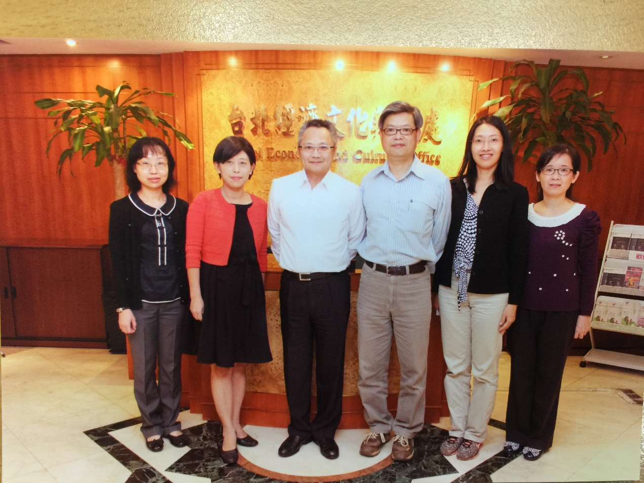
圖1 拜會臺北經濟文化辦事處，與嚴局長重光(左三)、黃組長秀嫚(左二)、汪秘書慈蓉(左一)合影
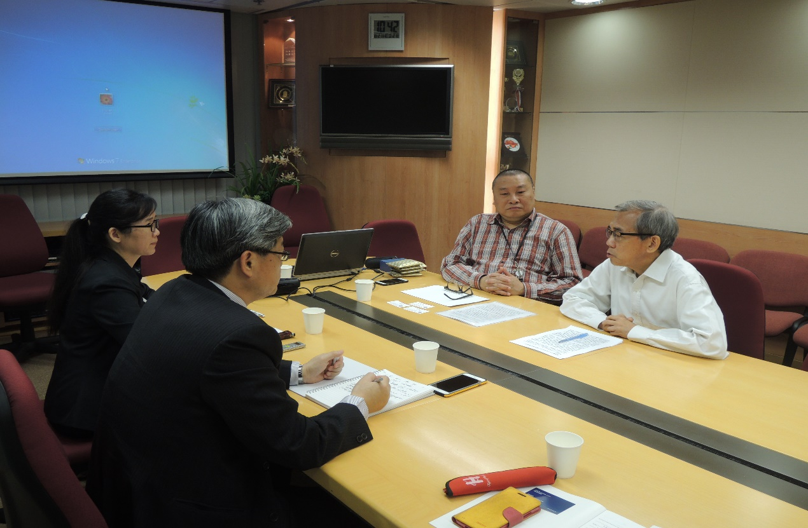
圖2 與香港城市大學陳漢宣教授(右二)、王永平教授(右一)座談
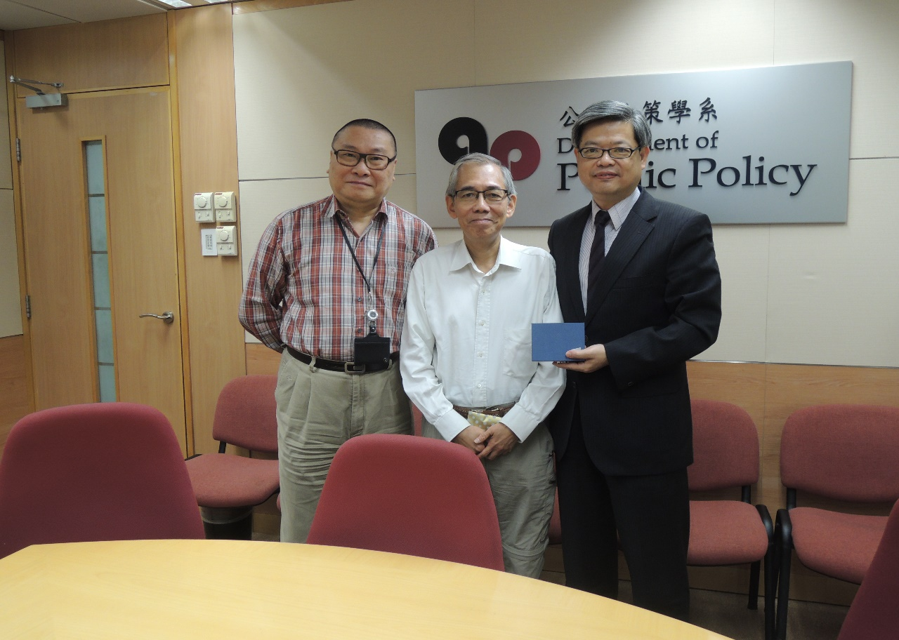
圖3 保訓會廖主秘慧全與香港城市大學王永平教授(中)、陳漢宣教授(左)合影
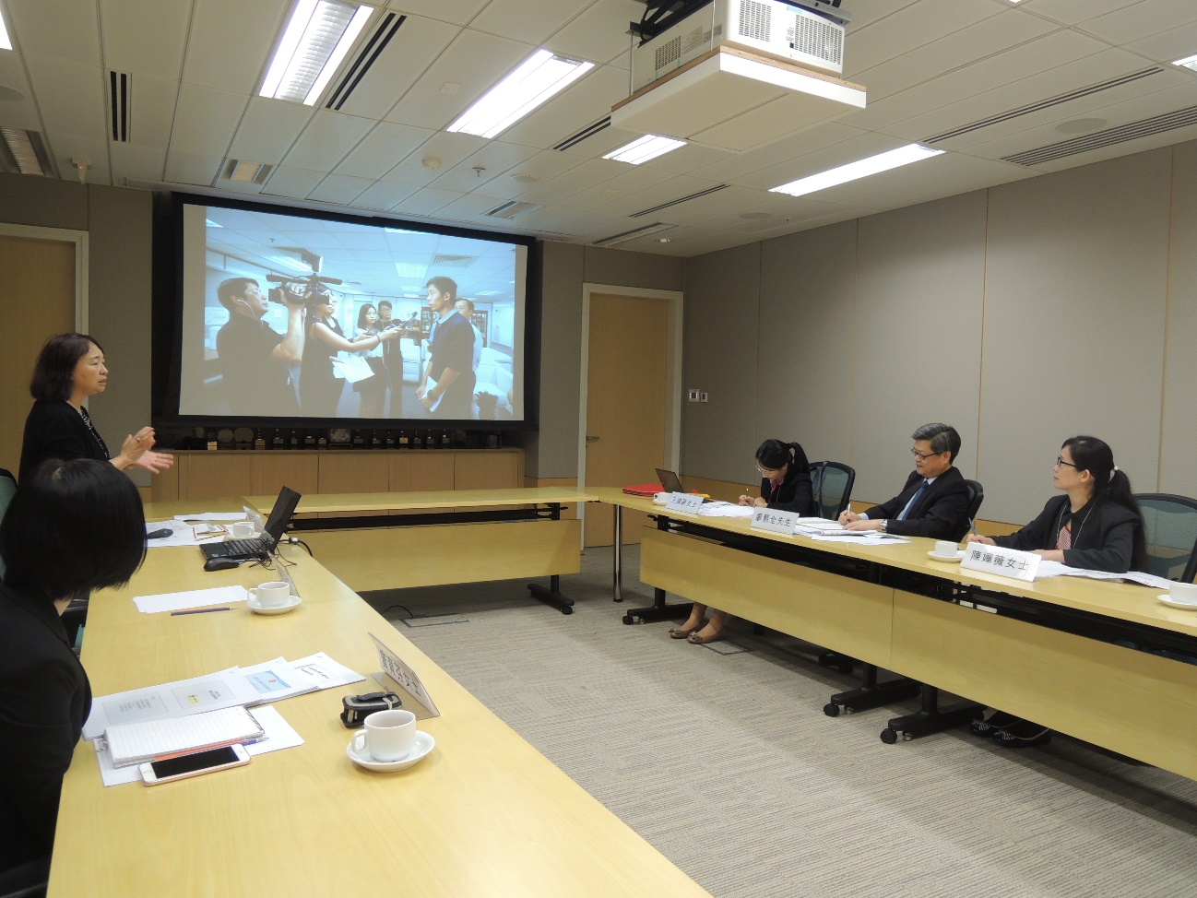
圖4 與香港公務員事務局人員座談
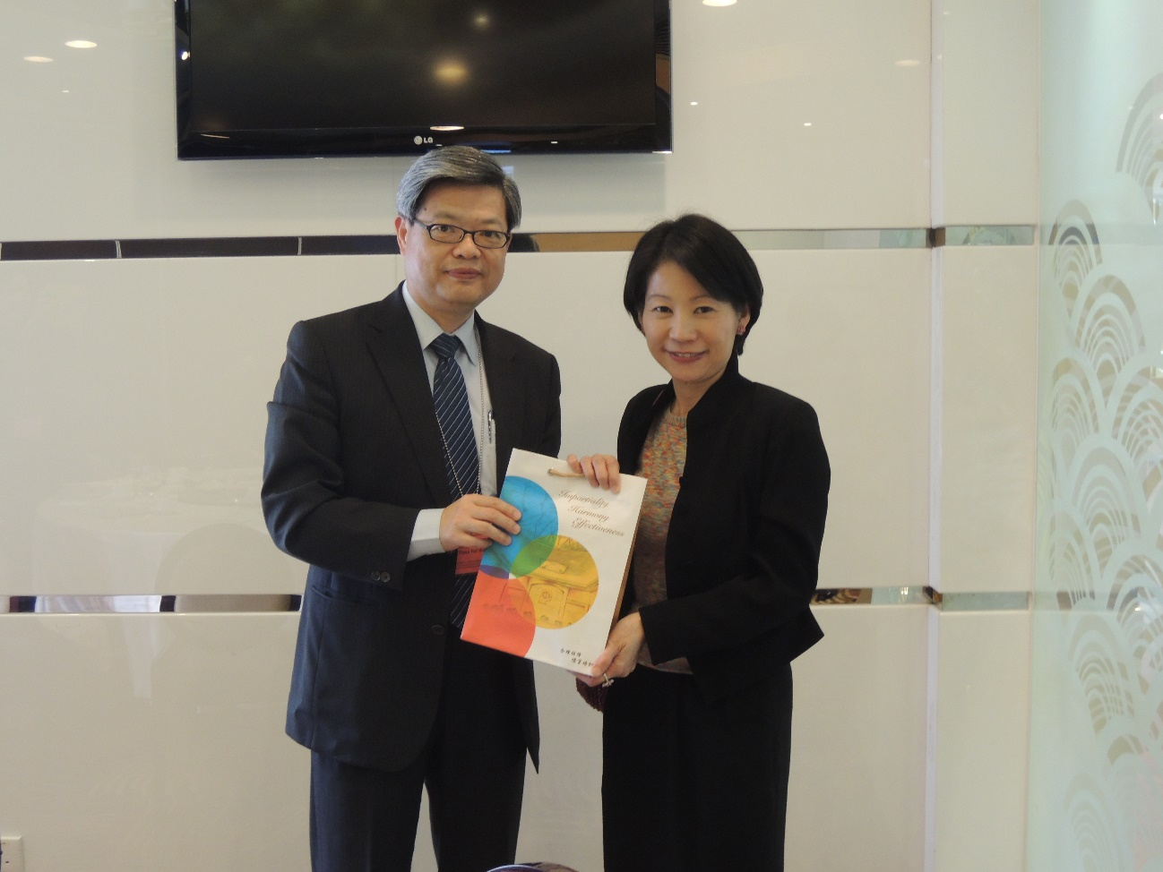
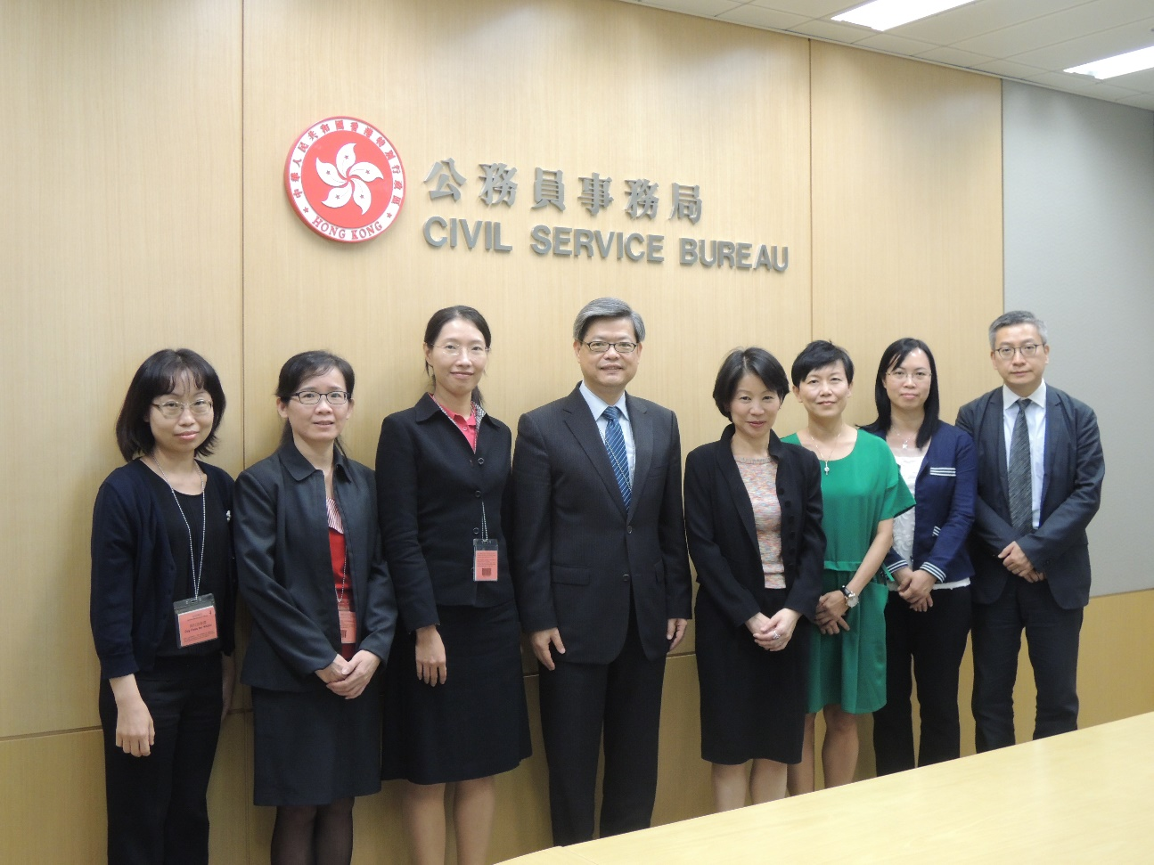
圖5 保訓會廖主秘慧全致贈宣導品予香港公務員事務局副秘書長沈鳳君女士

圖6 與香港公務員事務局沈副秘書長鳳君（右四）、尹祁主任慧芬（右三）、楊愛芬小姐（右二）、莊助理秘書長國民（右一）合影
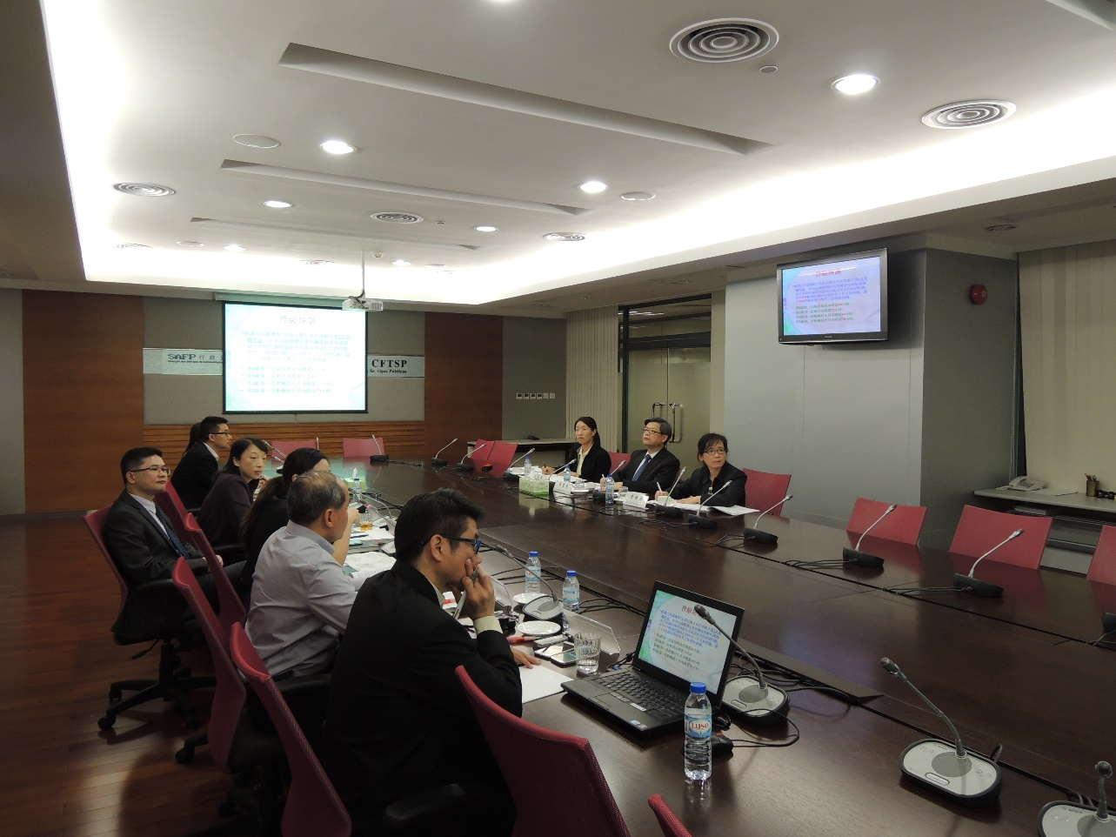
圖7 與澳門行政公職局人員座談
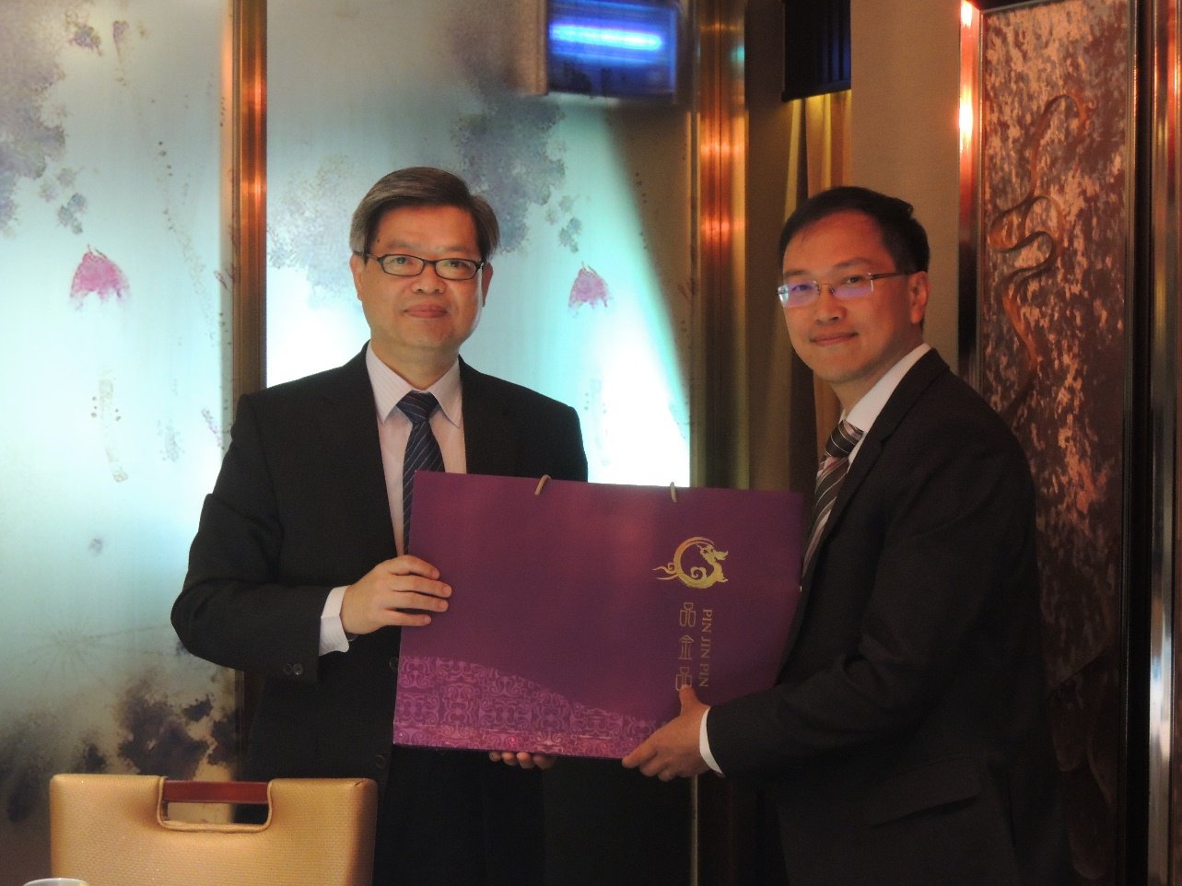
圖8 保訓會廖主秘慧全致贈紀念品予澳門行政公職局高局長炳坤（右）
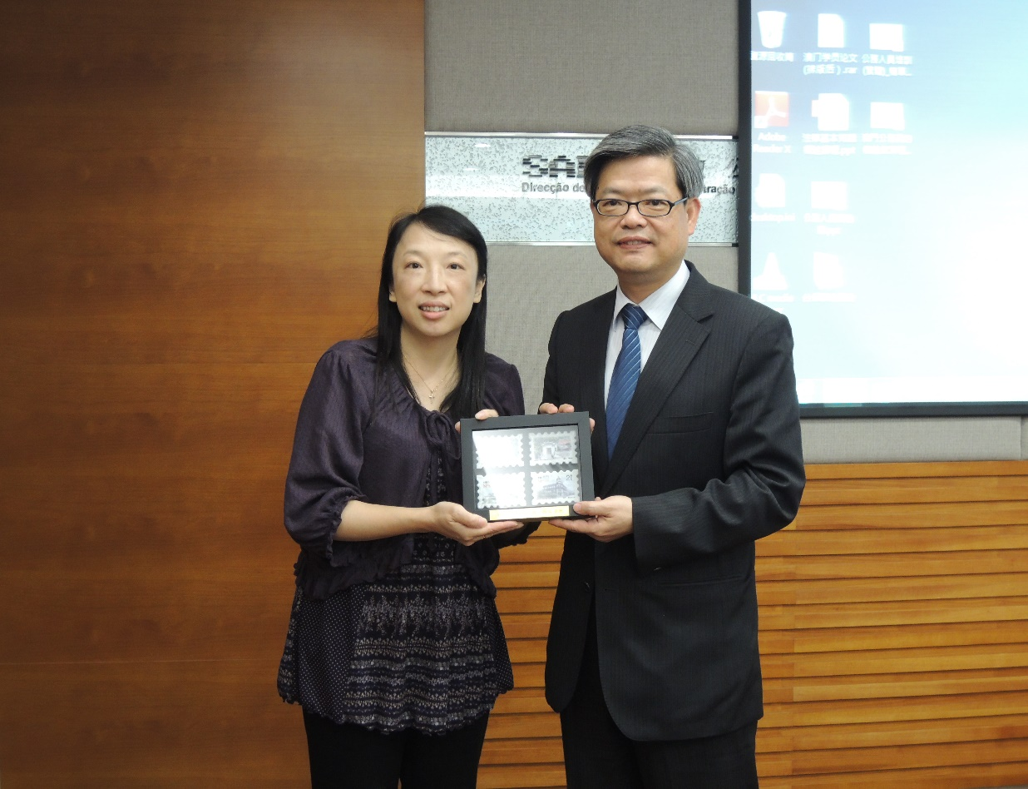
圖9 保訓會廖主秘慧全與澳門行政公職局陳主任玉玲（左）合影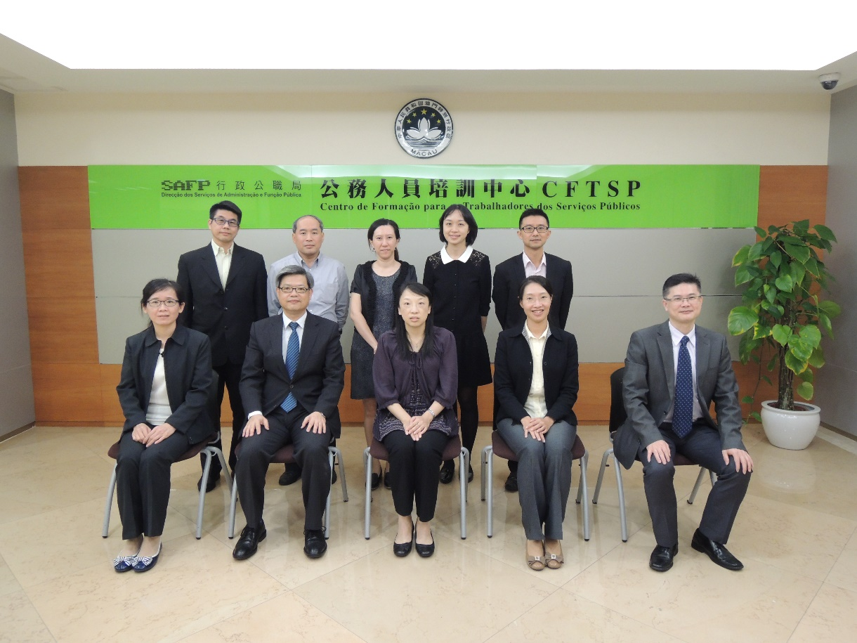
圖10 與澳門行政公職局陳主任玉玲（前排中）、曾廳長慶彬（前排右一）、朱高級技術員耀安（後排左一）、何高級技術員永揚（後排左二）、丘處長靜（後排中）、陳代處長思恆（後排右二）、梁處長少峰（後排右一）合影

例外情形為交通督導員職系，該職系是香港警務處的一個文職職系，但該職系人員的違紀行為受《交通督導員（紀律）規例》（第374J章）規範，轉引自香港立法會CB(4)124/13-14(04)號文件立法會公務員及資助機構員工事務委員會，《公務員紀律事宜概況》，2013年11月18日資料文件，http://www.csb.gov.hk/tc_chi/admin/conduct/148.html，2015/8/20點閱。
紀律部隊高級人員，係指懲教署、香港海關、消防處、政府飛行服務隊、香港警務處及入境事務處內職級相等於警司、監督、助理監督或以上職級的公務員，轉引自註1參考資料。
紀律部隊中級、員級人員，係指職級相等於監督（警司）、助理監督或以上職級的人員。對紀律部隊職系的中級及初級公務員採取的正式紀律行動，一般根據相關紀律部隊法例及其規管紀律事宜的附屬規例進行。紀律部隊法例授權6個紀律部隊的首長，對涉嫌行為不當或被法院裁定犯刑事罪行的公務員展開紀律程序。這項安排對紀律部隊妥善執法至為重要，亦能顧及每支紀律部隊運作上的獨特性，以及在緊急情況下迅速作出回應的需要，轉引自註1參考資料。
紀律部隊法例係指適用於香港警務處、消防處、懲教署、香港海關、入境事務處及政府飛行服務隊的指定紀律部隊職系或職級的主要條例和附屬法例，包括《香港海關條例》（第342章）、《消防條例》（第95章）、《政府飛行服務隊條例》（第322章）、《入境事務隊條例》（第331章）、《警隊條例》（第232章）及《監獄條例》（第234章）。在入境事務處方面，隸屬入境事務助理職系的初級紀律部隊人員，其涉及紀律部隊法例所載的違紀行為的個案，按有關法例處理；至於其他紀律個案，則按《公務人員(管理)命令》處理，轉引自註1參考資料。
公務員紀律秘書處由一名高級首席行政主任掌管，10名行政主任職系人員負責處理個案。秘書處負責為紀律處分當局(即行政長官、公務員事務局局長或部門首長，視乎有關人員的職級而定)，根據《公務人員(管理)命令》集中處理所有公務員的正式紀律個案。該處的職責和功能，包括就如何對指稱的不當行為進行初步調查和整理證據，向部門提供意見；在紀律聆訊中提出證據並傳召證人；在紀律聆訊中為研訊人員及委員會提供支援；提供紀律個案先例供紀律處分當局在考慮應處懲罰時參考；就所有與紀律處分行動的準則、程序和施行的有關事宜，與部門和紀律處分當局聯繫；及協助部門找出可能引致行為不當的範疇，並設法改善部門的員工管理制度。
所謂部分有理由，係指公務員有數個違法或不當行為，但於刑事上訴後，部分改判無罪，其餘維持的情形，此時就紀律處分而言，因為並非所有的違法或不當行為均成立，故經受理上訴人員決定為部分有理由。

